**F1WP – Formula 1 Winner Prediction**

**Progetto per il corso di Fondamenti di Intelligenza Artificiale A.A. 2021/2022 di Giorgio Angelo Esposito, matricola 0512107389**

<https://github.com/giorgio-angelo-esposito/F1WP.git>

1. **INTRODUZIONE**

La Formula Uno è uno sport automobilistico nato ufficialmente nel 1950 ed è attualmente quello di più alta categoria per quanto riguarda le vetture monoposto, a ruota scoperta, da corsa, su circuito.

Il termine “*Formula*” si riferisce all’insieme di regole che i partecipanti (team e piloti) devono rispettare.

Nel tempo le vetture si sono molto evolute diventando, nell’ultimo ventennio, l’apice della tecnologia nelle corse automobilistiche.

Una gara di Formula Uno non comprende però, solo la gara stessa: un *Gran Premio* occupa un intero *weekend*: si inizia il giovedì con le interviste ai piloti, prove libere il venerdì e il sabato mattina, qualifiche il sabato pomeriggio e gara la domenica.

Data la natura estremamente dinamica dello sport, fatta di sorpassi, incidenti e guasti, viene naturale provare a chiedersi chi tra i partecipanti alla gara sarà il vincitore, cosa non sempre scontata.

1. **DESCRIZIONE DELL’AGENTE E SCELTA DEGLI STRUMENTI**

**2.1 DESCRIZONE DELL’AGENTE**

L’obiettivo del progetto è quindi quello di realizzare un agente capace di determinare quale pilota vincerà un Gran Premio.

Andiamo ora a definire la misura PEAS (**P**erformance, **E**nvironment, **A**ctuators, **S**ensors) dell’agente:

|  |  |
| --- | --- |
| TABELLA DELLA MISURA PEAS |  |
| PERFORMACE | La misura di performance dell’agente è la sua capacità di predire correttamente il vincitore di una gara di Formula Uno |
| ENVIRONMENT | L’ambiente in cui opera l’agente è:   * OSSERVABILE: l’agente ha sempre accesso a tutti i dati che ha a disposizione * DISCRETO: l’agente ha un numero limitato di dati da cui apprendere * AGENTE SINGOLO * STATICO: l’ambiente non cambia mentre l’agente sta apprendendo |
| ACTUATORS | L’attuatore dell’agente corrisponde alla predizione effettuata |
| SENSORS | I sensori dell’agente sono l’insieme di dati passati in input all’agente per apprendere |

**2.2 STRUMENTI UTILIZZATI**

Il linguaggio di programmazione Python è diventato negli ultimi anni quello di maggiore utilizzo nello sviluppo di software di Machine Learning. Dotato di una vasta gamma di librerie, si è rivelato essere ottimo per tutti gli appassionati della materia.

La fortuna di Python è dovuta a un’ampia gamma di librerie utili a manipolare e visualizzare i dati, fare predizioni su di essi, ecc… Le librerie che verranno utilizzate sono le seguenti:

* pandas: libreria utilizzata per l’analisi dei dati e la loro manipolazione
* numpy: libreria open-source che permette computazioni matematiche in Python
* matplotlib: libreria utilizzata per la creazione di grafici in Python
* seaborn: libreria per la visualizzazione di dati che si basa su matplotlib
* scikit-learn: libreria che permette di utilizzare gli algoritmi di Machine Learning in Python

1. **RACCOLTA E ANALISI DEI DATI**

**3.1 SCELTA DEL DATASET**

Passiamo ora al dataset che andremo a utilizzare per i nostri scopi. Dopo aver cercato sui vari siti dedicati (Kaggle, Google Dataset Search, ecc.…), la scelta è ricaduta su un *web service* chiamato Ergast Developer API (<http://ergast.com/mrd/>): Ergast mantiene fornisce dati storici relativi alle corse automobilistiche e, oltre a poter interrogare il database mediante un interfaccia grafica, permette di scaricare i dati contenuti nelle tabelle in formato .csv (*comma separeted value*).

Di seguito, la struttura del database.

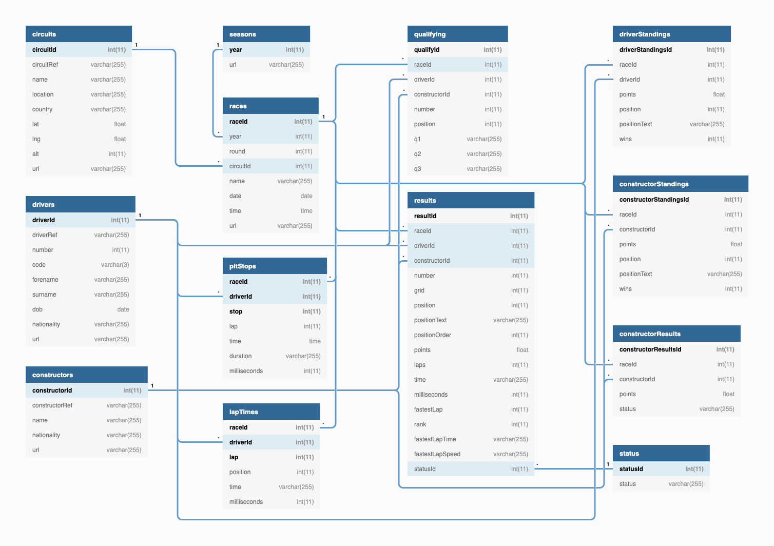

Il primo passo da effettuare sarà quindi quello di analizzare tabella per tabella, esaminando la loro struttura, i dati contenuti in esse contenuti, ed eventuali relazioni tra i dati.

**3.2 DESCRIZIONE E ANALISI TABELLE**

In questa sezione viene descritto il lavoro svolto per analizzare le tabelle. In particolare, per ogni tabella avremo le seguenti informazioni:

* che informazioni mantiene quella tabella
* descrizione della tabella (fornita da Ergast)
* visualizzazione dei dati
* eventuale presenza di dati null

**TABELLA CIRCUITS**

La tabella circuits riporta le informazioni sui circuiti.

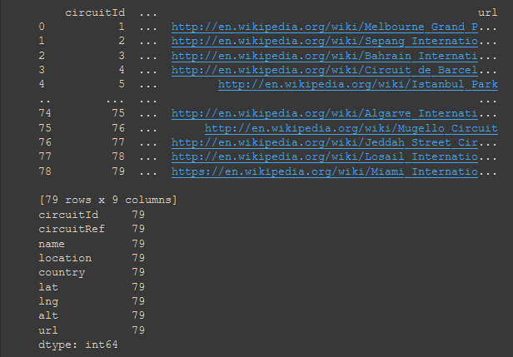

La tabella circuits contiene 79 record, nessuno dei quali contiene valori nulli.

**TABELLA CONSTRUCTOR**

La tabella constructor riporta le informazioni sui costruttori, ovvero i team.

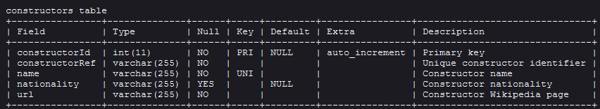

La tabella contiene 211 record, di cui nessuno contiene valori nulli. Ma come si può notare dall’immagine, i valori di constructorId sono più alti di quelli dell’indice della riga: ciò è dovuto al fatto che nella tabella mancano ben tre valori di constructorId (43, 165 e 212):

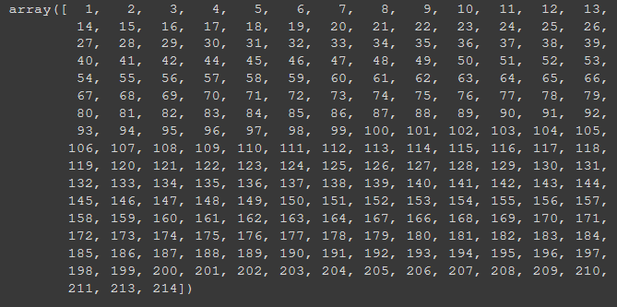

Si è deciso di non cambiare valori constructorId, dovendo poi andare ad alterare questi valori anche nelle tabelle constructors_standings e constructors_results, cosa non banale visto l’alto numero di record che contengono.

**TABELLA CONSTRUCTOR RESULTS**

La tabella constructor_results riporta le informazioni sui risultati ottenuti dai costruttori nelle gare.

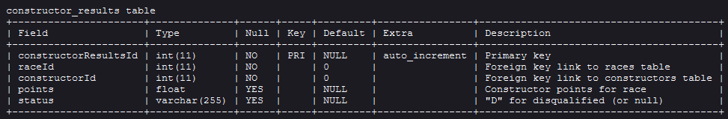

All’interno della tabella sono presenti 11950 record, nessuno dei quali contiene valori nulli. Ma si può subito osservare che la colonna status sembra contenere tutti valori pari a \N, ma così non è infatti da un’analisi più approfondita si può notare che alcuni record contengono anche valori diversi:

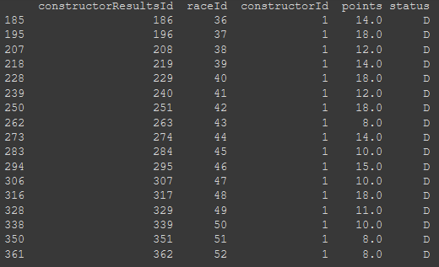

**TABELLA CONSTRUCTOR STANDINGS**

La tabella constructor_standings riporta le informazioni sulla classifica costruttori.

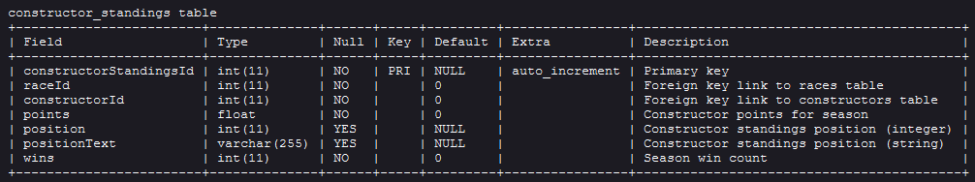

La tabella contiene 12716 record e nessuno di essi contiene valori nulli.

Bisogna però fare una precisazione: nell’immagine, gli ultimi cinque valori di positionText sono contrassegnati come “-”: questo perché i record relativi al raceId 1074 sono inerenti alla prima gara del Campionato del 2022, che comincerà a Marzo.

**TABELLA DRIVERS**

La tabella drivers riporta le informazioni sui piloti

La tabella contiene 854 record di cui nessuna contiene valori nulli.

**TABELLA DRIVER STANDINGS**

La tabella driver_standings riporta le informazioni sulla classifica ottenuta dai piloti in una gara.

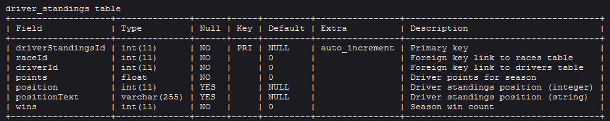

La tabella contiene 33394 record, nessuno contenente valori nulli.

Allo stesso modo di constructor_standings i valori relativi a raceId 1074 sono relativi alla prima gara del Campionato del 2022 che comincerà a Marzo.

**TABELLA LAP TIMES**

La tabella lap_times riporta le informazioni sui tempi ottenuti dai piloti durante le gare.

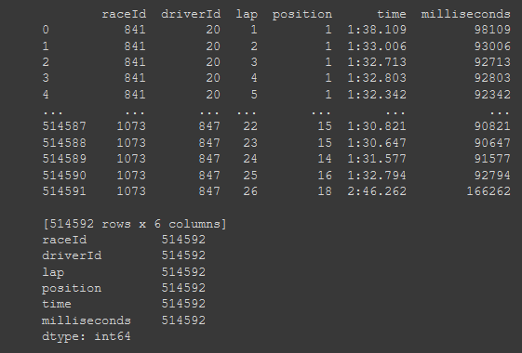

All’interno della tabella sono presenti 514592 record, di cui nessuno è nullo. Inoltre, per i piloti che non hanno concluso la gara i tempi sono riportati fino al giro in cui si sono ritirati.

**TABELLA PIT STOPS**

La tabella pit_stops riporta le informazioni sui pit stops effetuati dai piloti durante le gare.

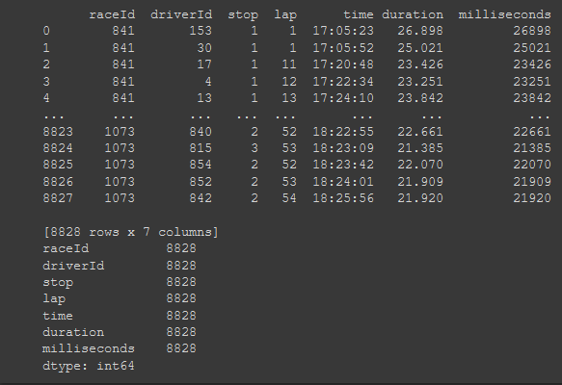

All’interno della tabella sono presenti 8828 e nessuno ha valore nullo.

**TABELLA QUALIFYING**

La tabella qualifying riporta le informazioni sulle qualifiche dei Gran Premi.

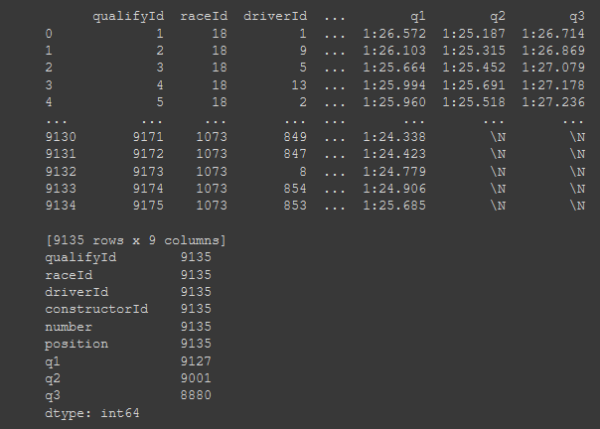

Nella tabella qualifying sono presenti 9135 record, ma risulta subito evidente che nella tabella mancano dei dati, maggiormente nelle colonne q1 e q2: questo è motivato dal fatto che le metodologie di qualifiche negli anni sono cambiate e di conseguenza i tempi non coincidono con la struttura data alla tabella. Inoltre, è presente il valore speciale “\N”.

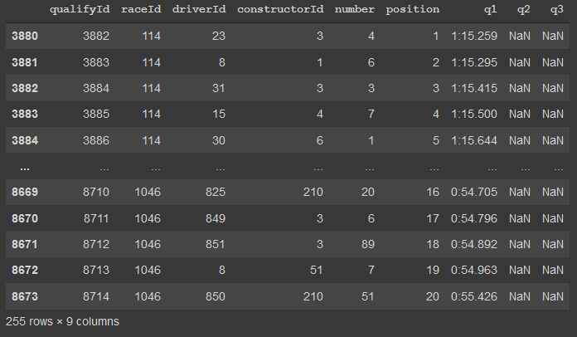

Sono presenti 255 record che contengono valori NaN

**TABELLA RACES**

La tabella races riporta le informazioni sui Gran Premi.

Sono presenti 1080 record e nessuno di questi contiene valori nulli. Da un’analisi più approfondita non risultano esserci dati con valori speciali.

**TABELLA RESULTS**

La tabella results riporta le informazioni sui risultati dei Gran Premi.

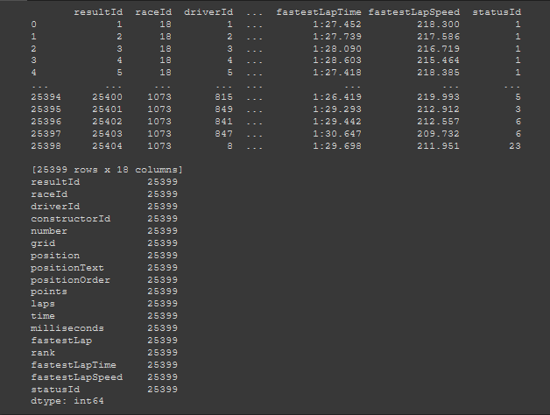

Come possiamo vedere sono presenti 25399 record nella tabella e nessuno di questi contiene dati mancanti.

Da un’analisi più approfondita notiamo, però, che all’interno della tabella è presente all’interno di più colonne il valore speciale “\N”.

**TABELLA SEASON**

La tabella season riporta le informazioni sulla singola stagione.

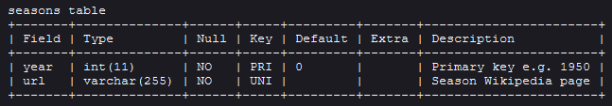

All’interno della tabella sono presenti 73 record di cui nessuno contiene valori nulli.

**TABELLA STATUS**

La tabella status riporta le informazioni riguardanti lo stato dei piloti a fine gara.

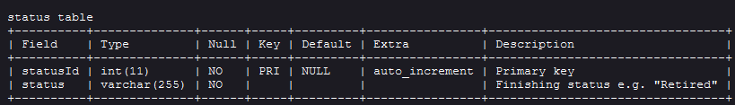

La tabella contiene 137 record di cui nessuno contiene valori nulli.

**3.3 FEATURE SELECTION**

Passiamo ora alla fase di Feature Selection, ovvero alla scelta delle *feature* (caratteristiche) che potranno essere più utili ai nostri scopi. Ricordiamo qual è lo scopo del progetto: predire correttamente il risultato di una gara di Formula Uno. A tale scopo è doveroso fare un’osservazione: la predizione va fatta prima che la gara abbia inizio e non durante. È quindi ragionevole andare a selezionare come caratteristiche quelle che ci sono disponibili prima dell’inizio della gara.

Sulla base di quanto detto, scartiamo subito le tabelle seasons, staus, lap_times, pit_stops: queste informazioni sono infatti disponibili **durante** o **dopo** il Gran Premio, non prima. Un ulteriore motivo per cui sono state scartate è perché potremmo incappare nei così detti *leaky predictor* e nel problema del *Data Leakage*: il modello utilizzerà quei dati per allenarsi, ma quando arriverà una nuova istanza da predire queste non saranno disponibili. Quindi, è stato deciso di non prendere in considerazione queste tabelle.

Passiamo ora alla tabella qualifying: oltre ai vari campi contenenti gli Id, si potrebbe pensare di prendere in considerazione i campi q1,q2 e q3. Ma abbiamo già visto che sono proprio questi campi a contenere i valori nulli, cosa più che normale dato che negli anni il *format* delle qualifiche è variato e poiché Ergast mantiene le informazioni secondo *format* attuale (si veda il Glossario per maggiori informazioni), molti dati sono nulli.

Poiché alla fine anche avere i tempi con cui i piloti ottengono la posizione sulla griglia di partenza non fornisce particolari conoscenze che ci possono essere utili all’atto della predizione ( i tempi ottenuti in qualifica si ottengono solo verso la conclusione della gara, a causa di macchine più leggere) e poiché i restanti campi sono presenti anche in altre tabelle, decidiamo di non utilizzare la tabella qualifying.

La tabella che sembra esserci più utile è la tabella results, che contiene le informazioni relative alle gare. Come osservato nella sezione precedente, questa tabella contiene tre campi position,positionText e positionOrder che rappresentano la stessa informazione, ovvero la posizione d’arrivo del pilota. Per l’utilizzo che vogliamo fare dei dati la scelta ricade su positionOrder, poiché le altre due contengono sia valori speciali “\N” che testo, il che può creare problemi durante la fase di addestramento.

Andiamo quindi ora a scoprire come i dati si relazionano tra di loro:

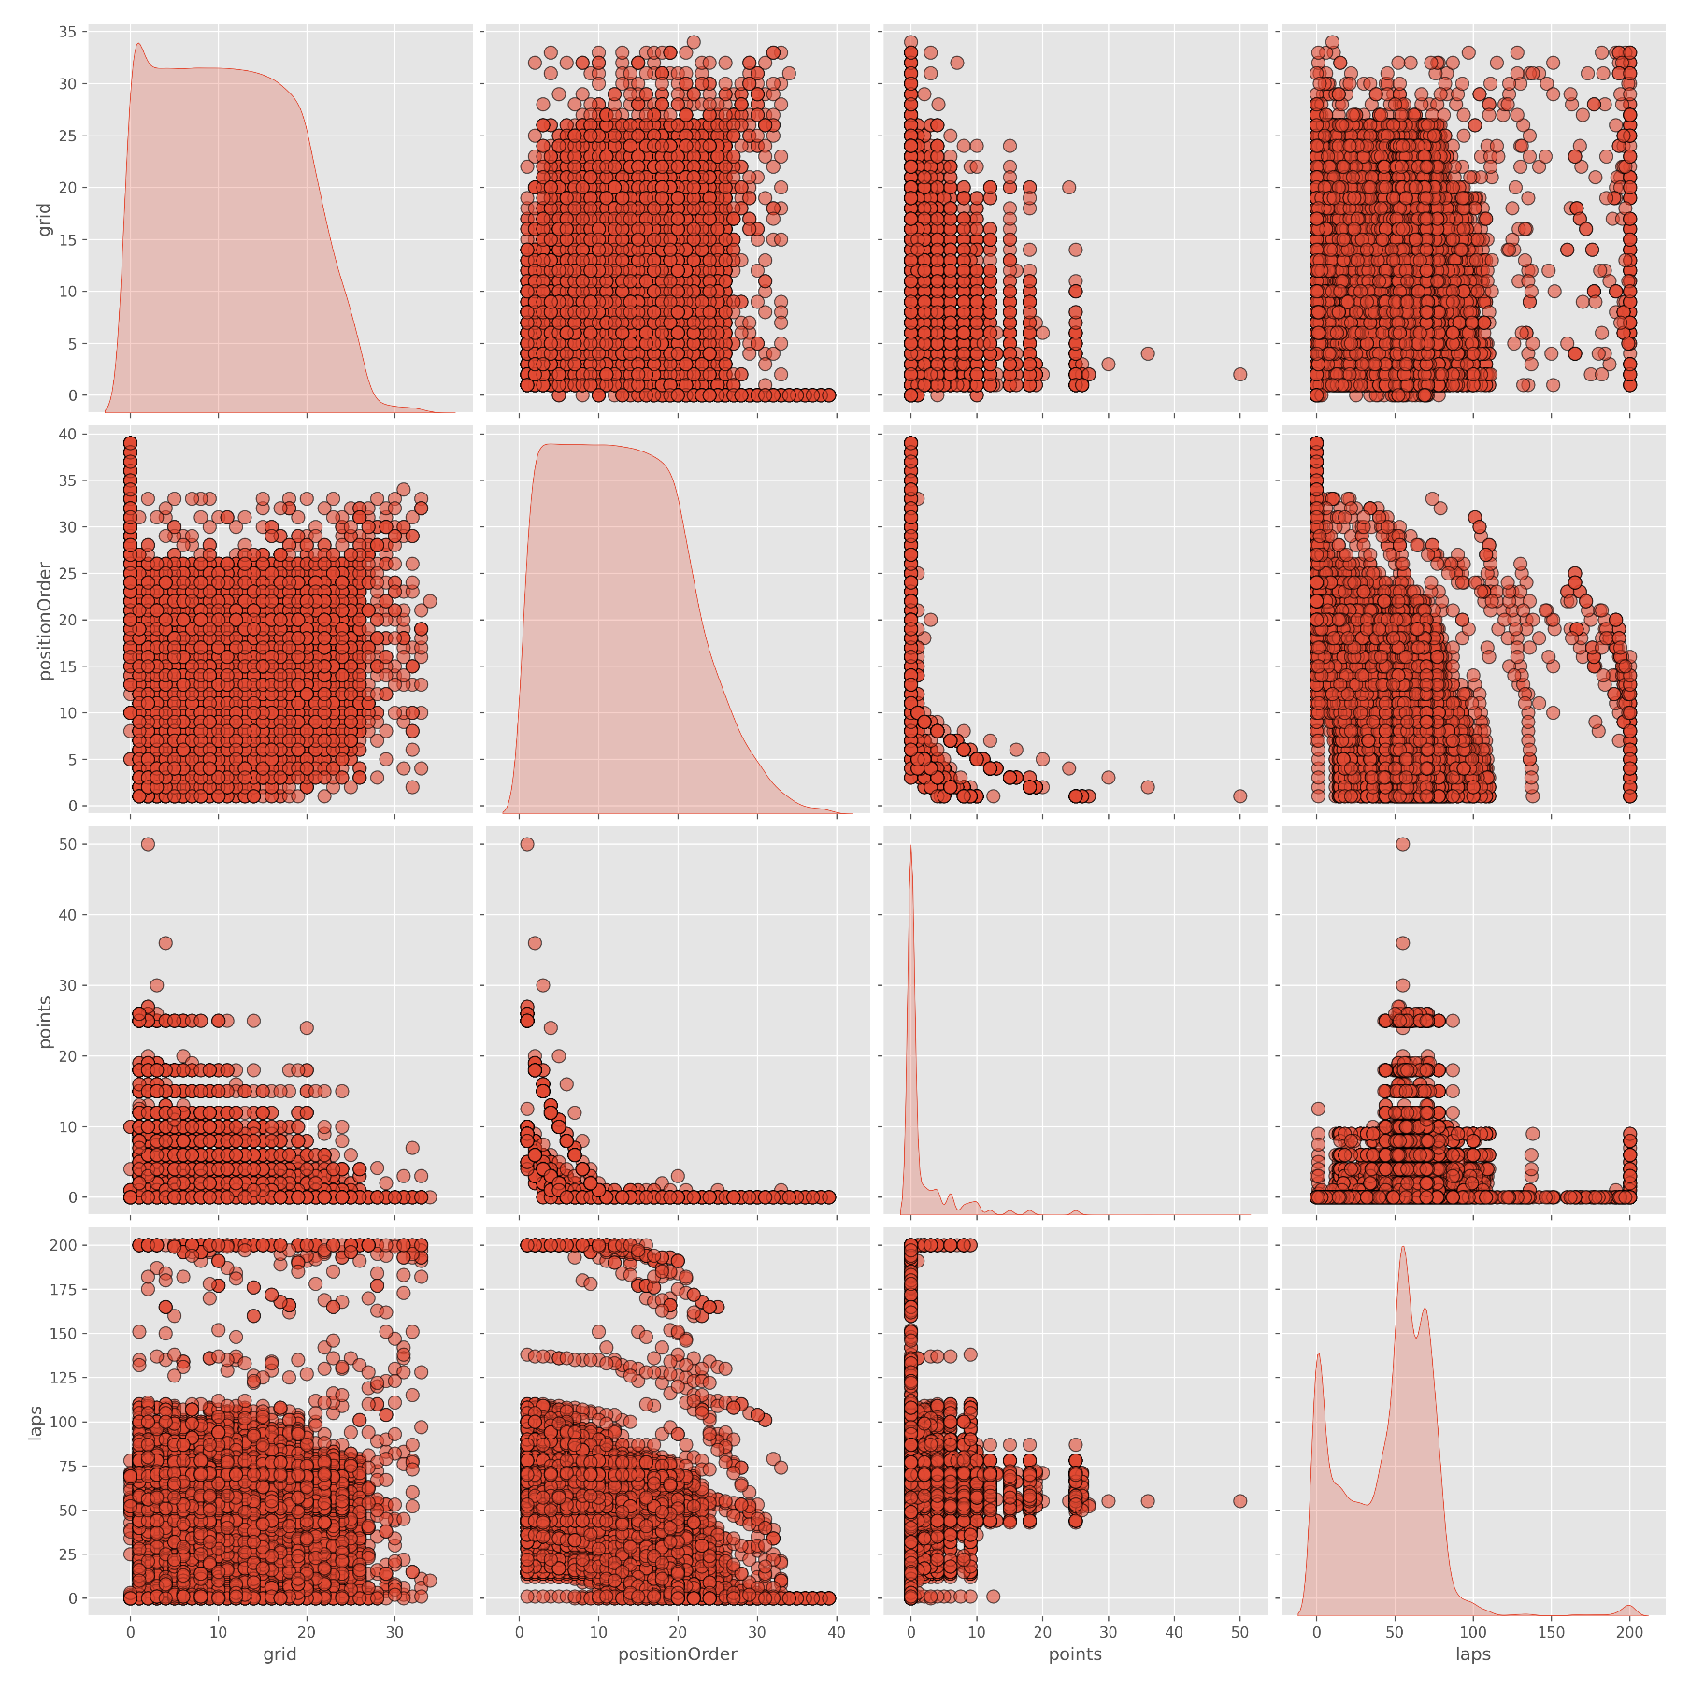

In figura è rappresentato un pairplot, che permette di visualizzare sotto forma di grafici la relazione tra due variabili in un dataset.

Una relazione che si è andati a esaminare è quella tra grid e positionOrder.

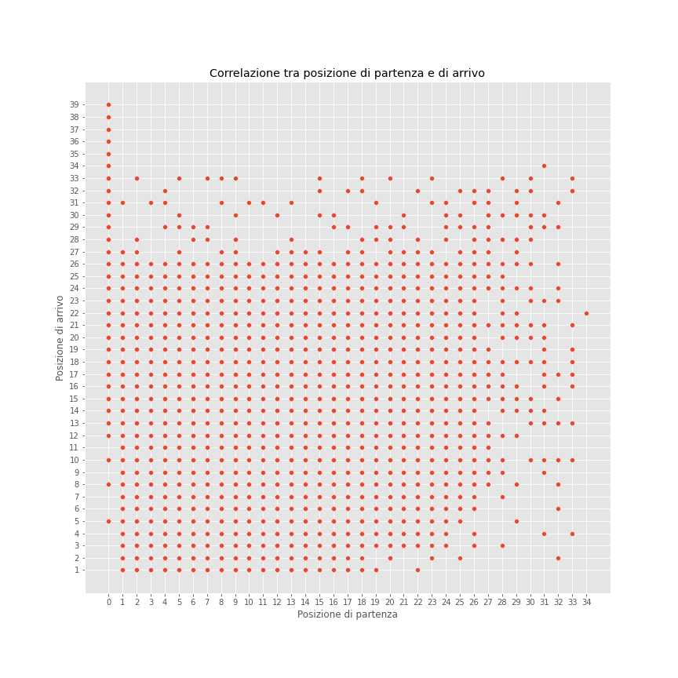

Può quindi sembrare interessante andare a osservare quante volte partire da una determinata posizione porta alla vittoria e quante volte invece no.

Tale relazione è quantificata nel grafico nella pagina seguente.

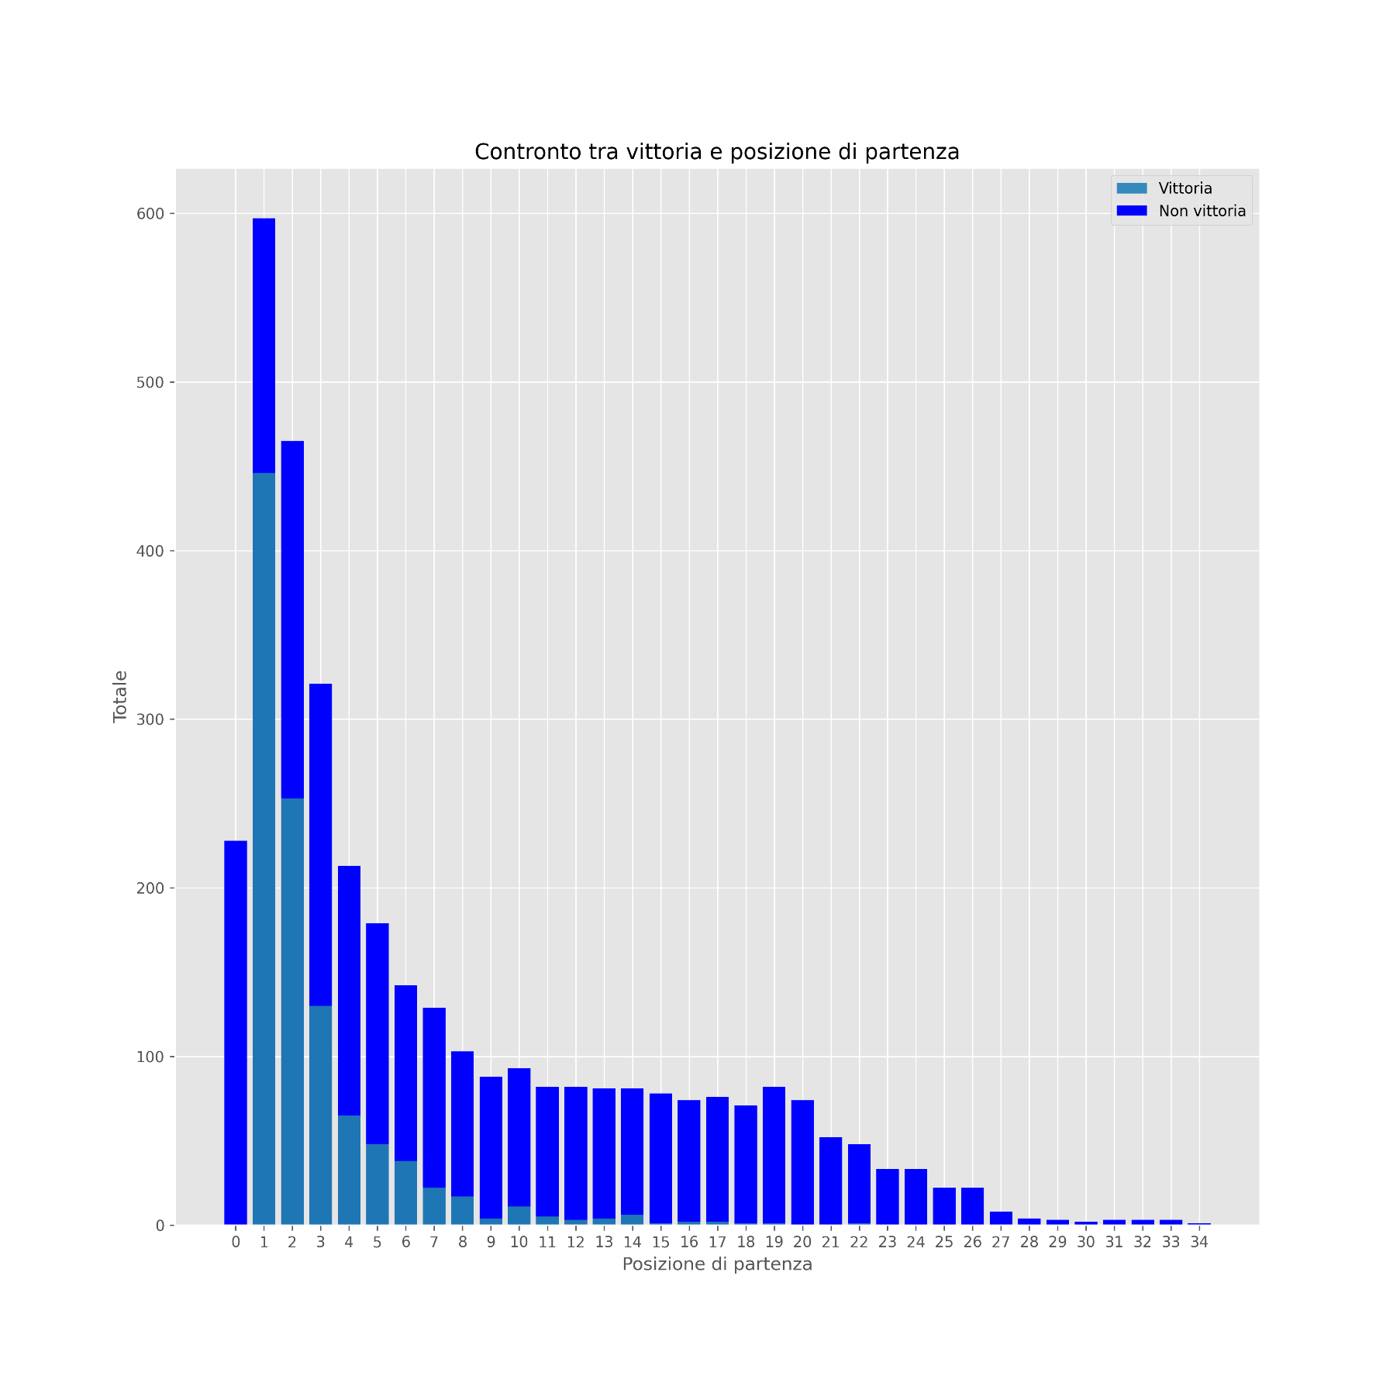

Come si può evincere dalla figura, avere una posizione di partenza abbastanza “alta” (primo, secondo o terzo) porta a un maggior successo rispetto a una “bassa”.

In particolare, la Pole Position sembra essere la posizione che porta a un maggior numero di successi. Esaminiamo quindi il rapporto che può esistere tra vincere partendo dalla Pole e vincere non partendo dalla Pole.

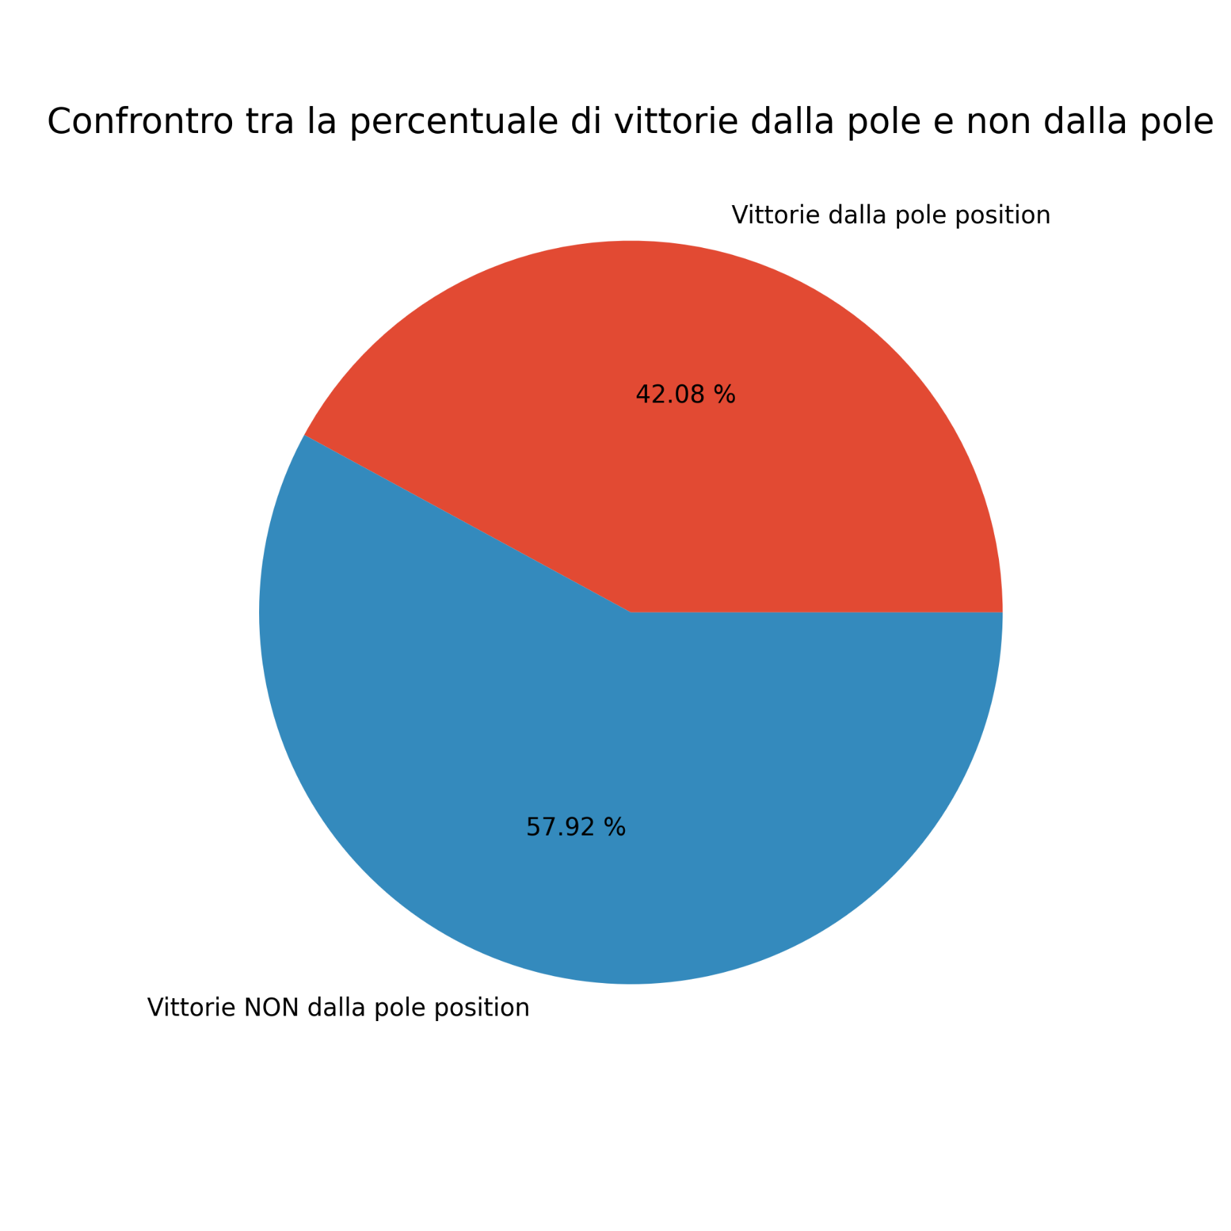

Il grafico riporta in confronto in percentuale tra vittorie dalla Pole e vittorie NON dalla Pole.

Sembra quindi che nella maggior parte dei casi partire dalla Pole non assicura una vittoria. Però questa analisi è stata effettuata su TUTTI i risultati dei Gran Premi: non tiene conto delle evoluzioni tecnologiche che si sono avute nel corso del tempo. Concentriamoci quindi sugli anni 2014-2021, ovvero negli anni in cui è stato introdotto l’utilizzo del motore V6:

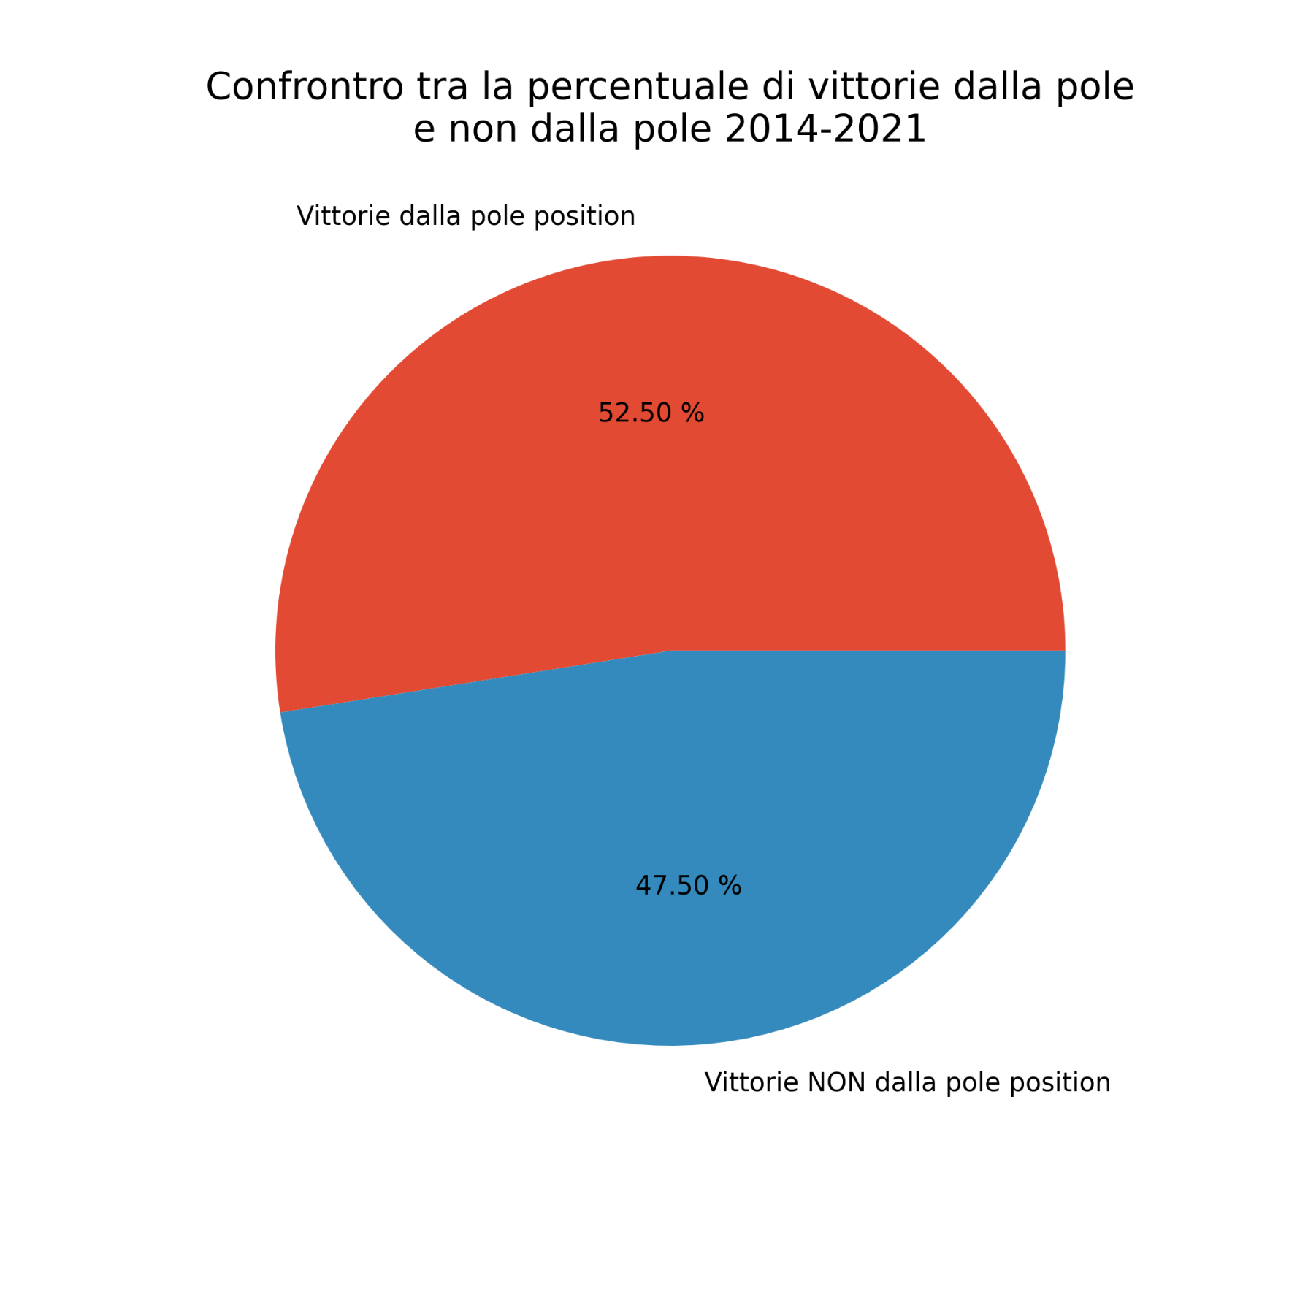

Come possiamo osservare negli ultimi sette anni la tendenza sembra essersi invertita e nella maggior parte dei casi il pilota che parte dalla Pole ottiene la vittoria.

Quindi abbiamo identificato le prime due feature che ci potranno essere utili: grid e positionOrder.

Altra relazione che ci può tornare utile è quella tra posizione d’arrivo e punti ottenuti. Esploriamo questa relazione però non nella tabella results, ma nella tabella driver_standings, che riporta le classifiche dei piloti.

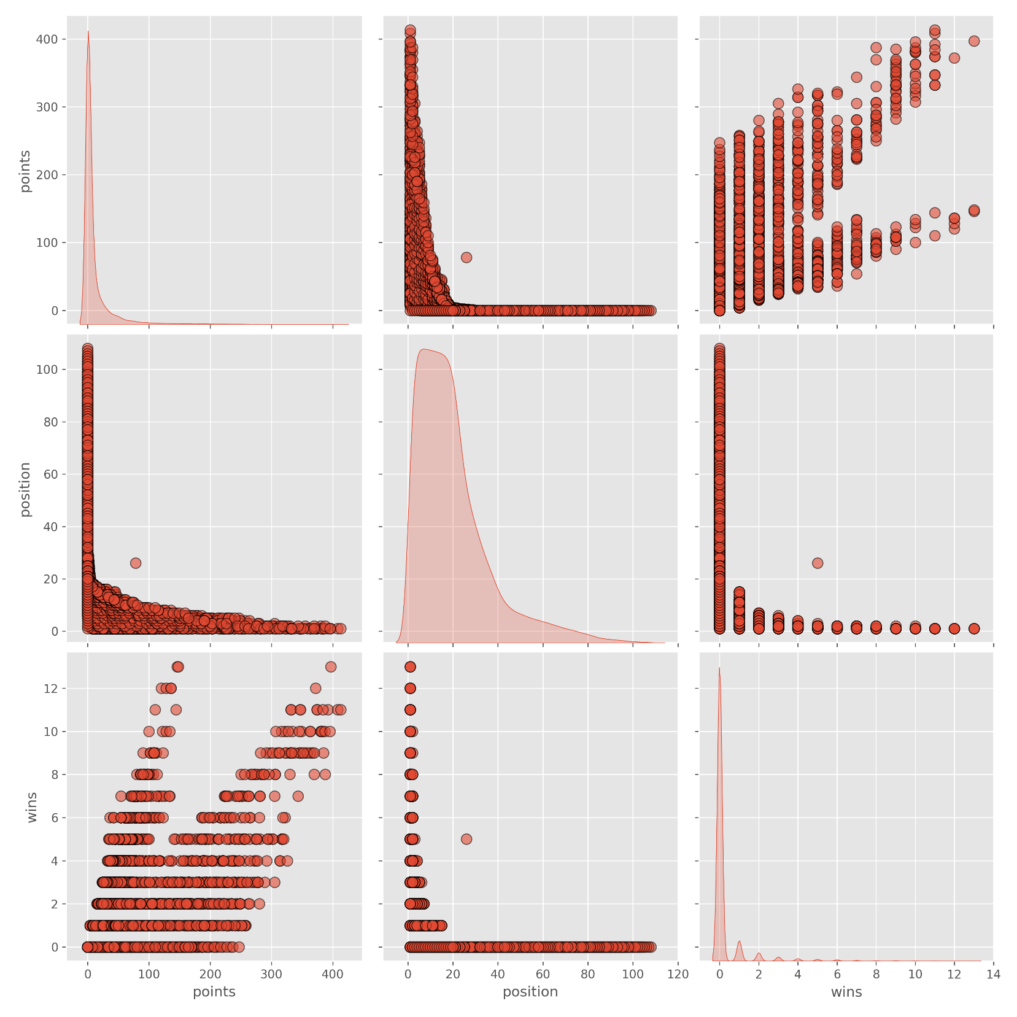Infatti, anche qui appare evidente una relazione:

Più in dettaglio:

Come si può evincere dal grafico in figura, un pilota che ottiene un buon piazzamento ha più punti (cosa ovvia dato il modo con cui sono assegnati i punti). Quindi possiamo assumere che un pilota con un alto numero di punti totali abbia “più probabilità” di vincere rispetto a uno che ha pochi punti. Quindi la caratteristica points di driver_standings può tornarci più che utile per la nostra predizione.

Sulla stessa linea è la relazione tra numero di vittorie e punti:

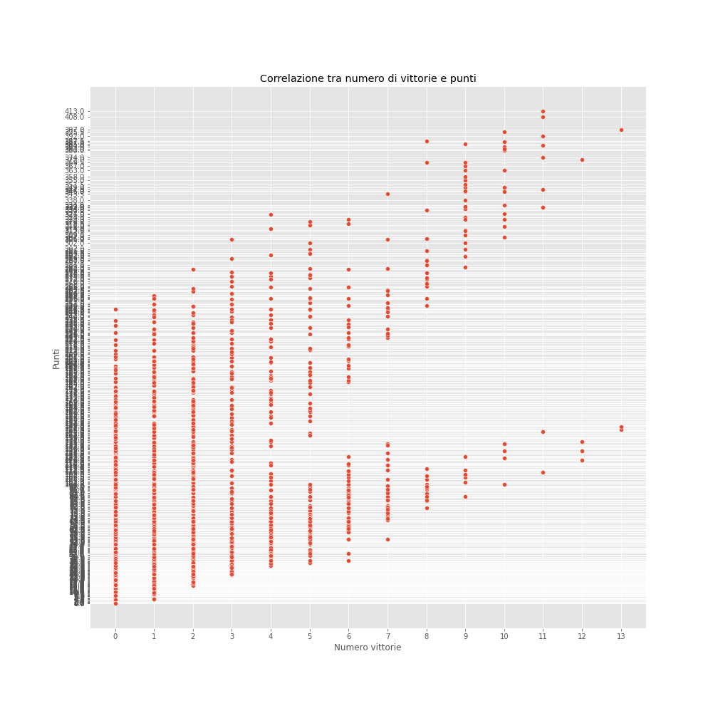

Anche in questo caso, come prima, ci sembra più promettente che a vincere sia un pilota che ha un maggior numero di vittorie totali rispetto a uno che ne ha poche.

Come esempio si consideri il Campionato 2021:

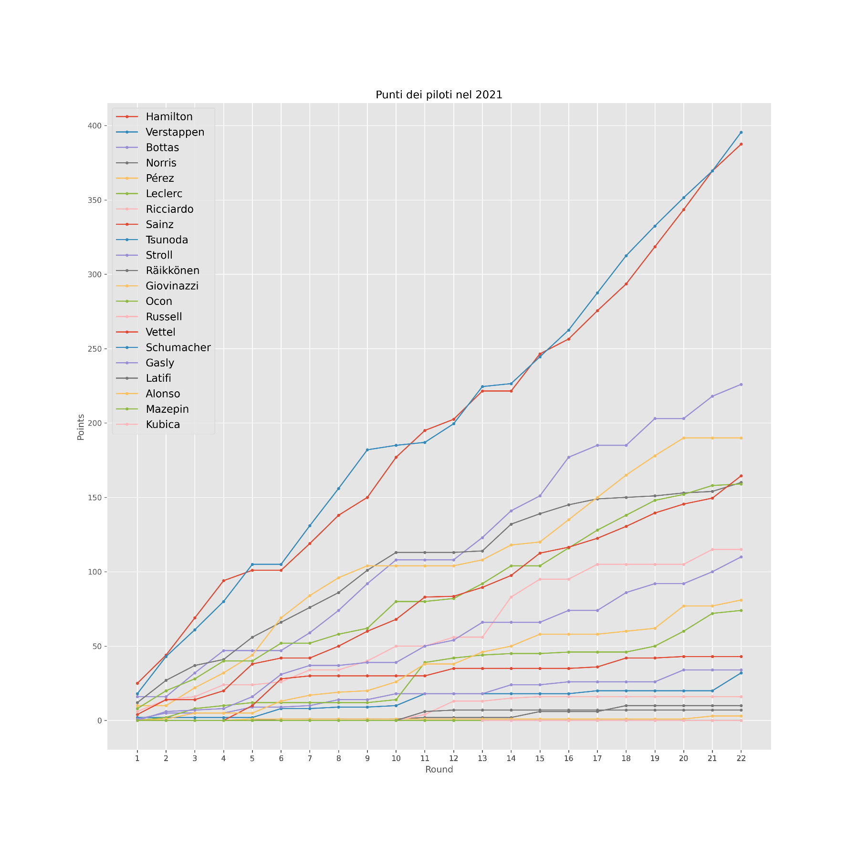

Come si può evincere dal grafico in figura, ci sono stati due piloti, Verstappen e Hamilton che sono nettamente distaccati dal resto; infatti, sono coloro che hanno ottenuto il maggior numero di vittorie (10 e 8 rispettivamente):

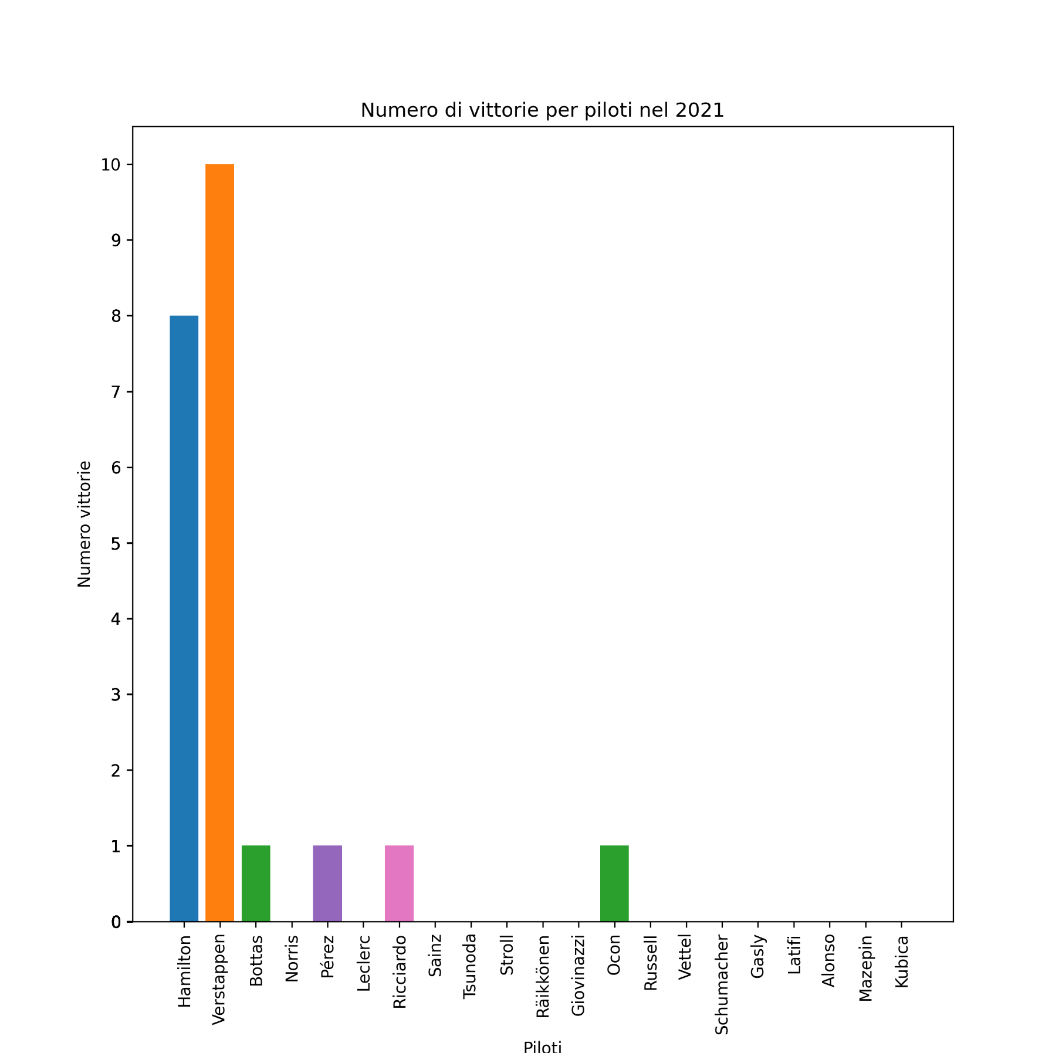

Abbiamo quindi identificato altri due *feature* che ci potranno essere utili nella predizione: points e wins.

Un discorso analogo può essere fatto sulla tabella constructor_standings:

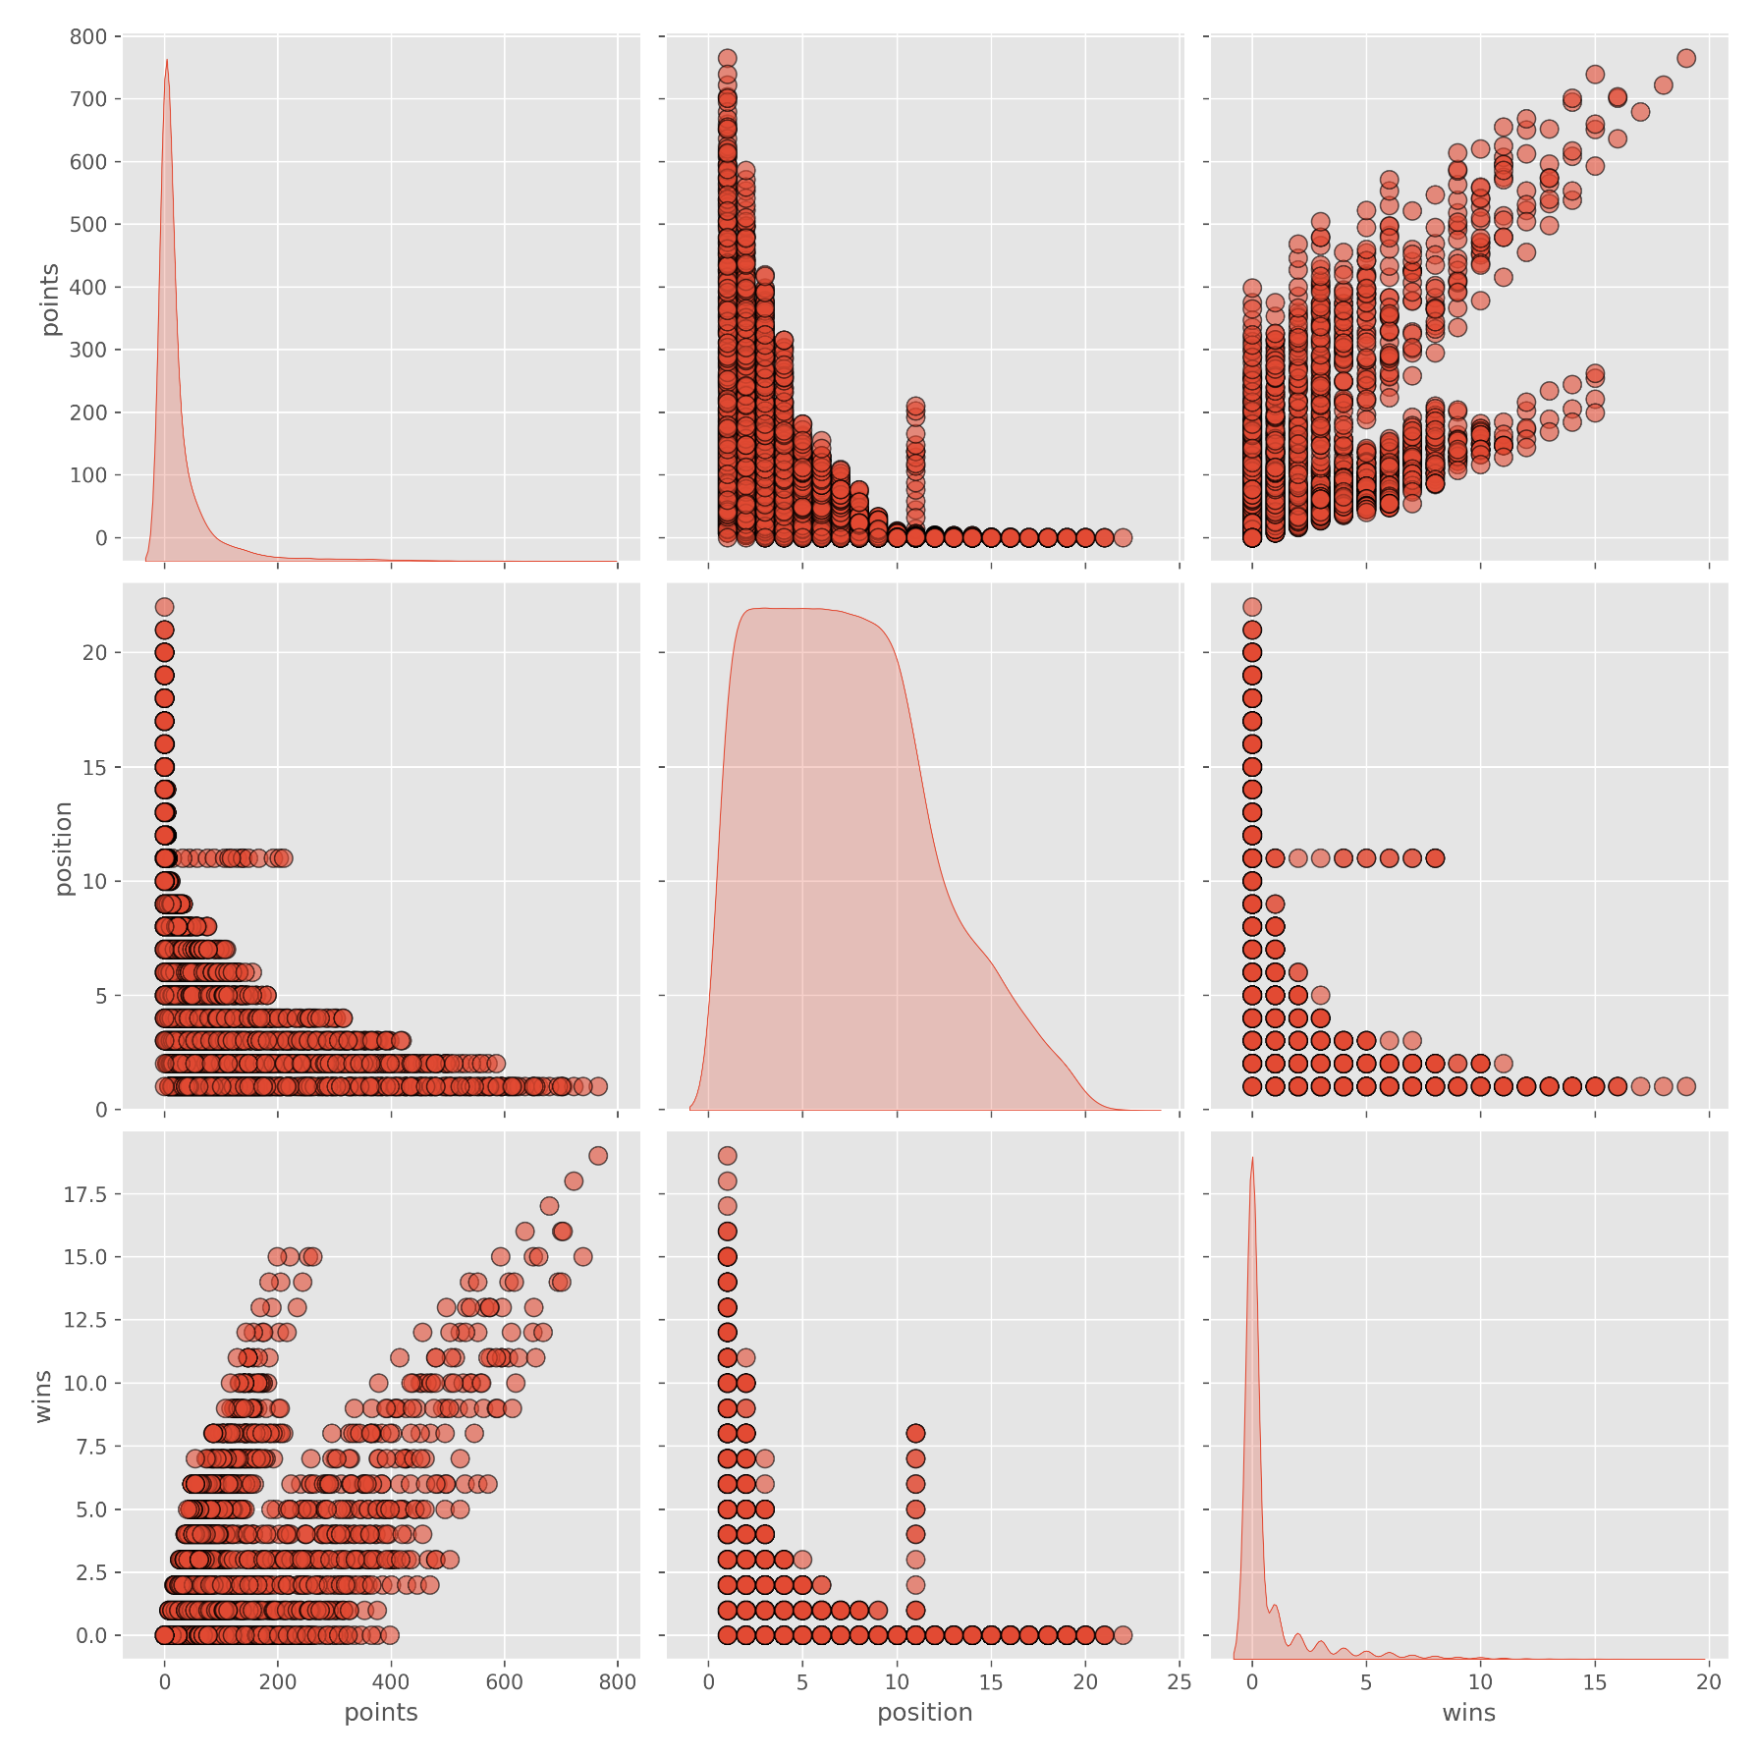

In figura nella pagina precedente è riportato lo scatterplot relativo alla tabella. Come avvenuto per la tabella driver_standings la prima relazione che andiamo a esaminare è quella tra posizione d’arrivo e punti.

Più in dettaglio:

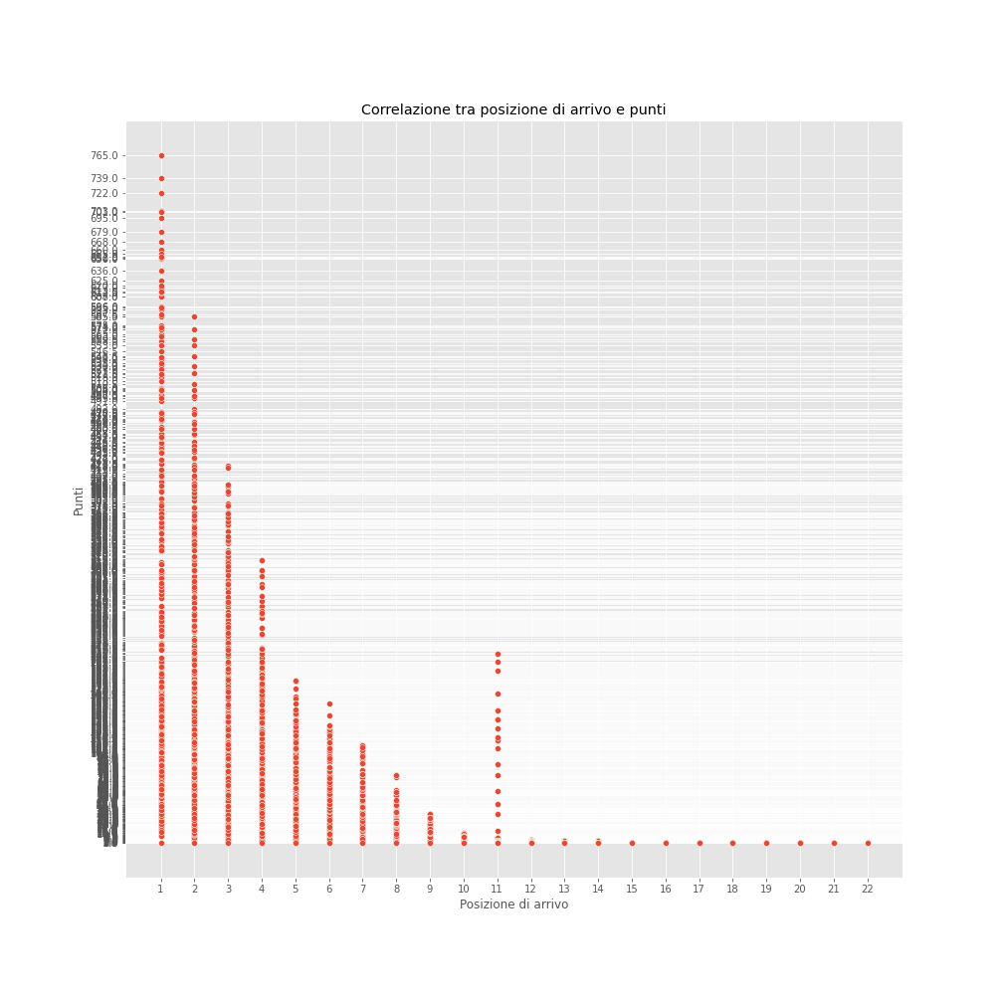

Rispetto al caso precedente va però fatta una precisazione: i punti assegnati ai Team sono la somma dei punti assegnati ai piloti che corrono per quel Team. Ad esempio: se i piloti Leclerc e Sainz, che corrono per la Ferrari, ottengono rispettivamente la prima e la seconda posizione, quindi 25 e 18 punti, la Ferrari guadagna 43 punti.

Quindi è più probabile che per un Team che ha molti punti corra un pilota che abbia ottenuto buoni piazzamenti.

Può essere quindi utile visualizzare la relazione che esiste anche in questa tabella tra numero di vittorie e punti.

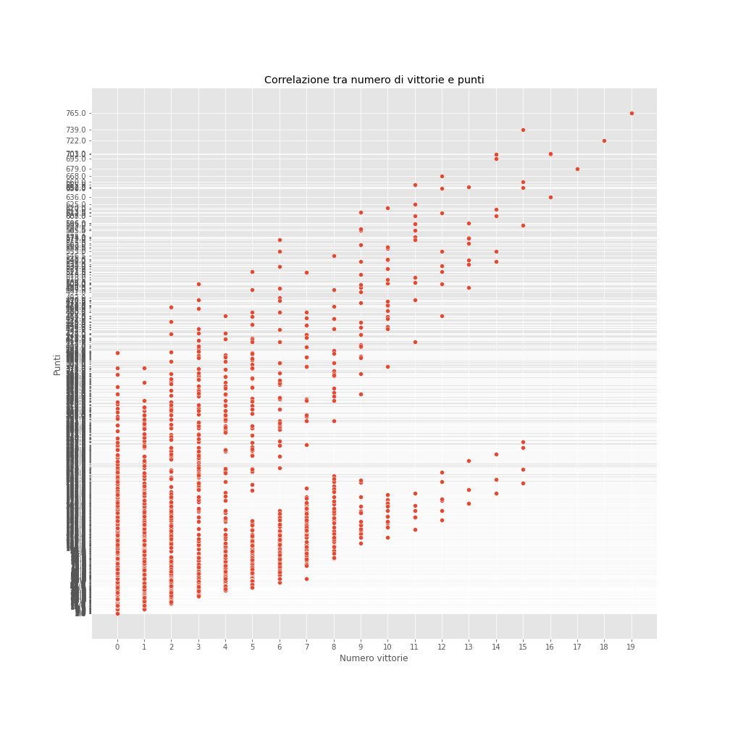

Come possiamo osservare dal grafico nella pagina precedente, un alto numero di vittorie porta a un alto numero di punti.

Riprendiamo il Campionato 2021 come esempio:

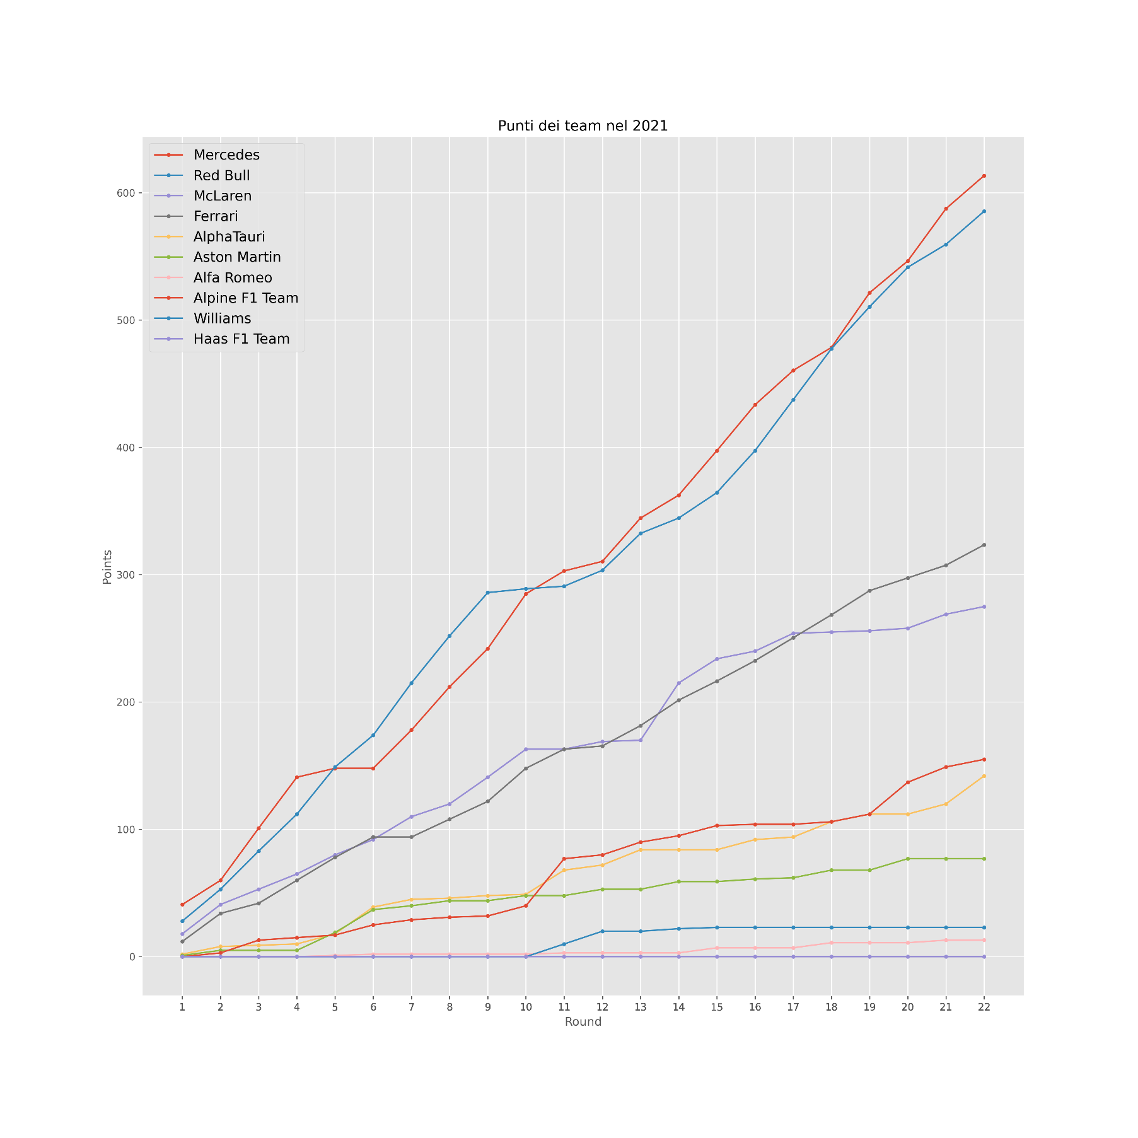

Si nota subito che i due Team che hanno maggiori punti sono i corrispettivi Team di Hamilton e Verstappen, Mercedes e Red Bull, che sono anche i due piloti con il maggior numero di vittorie nel 2021. Infatti:

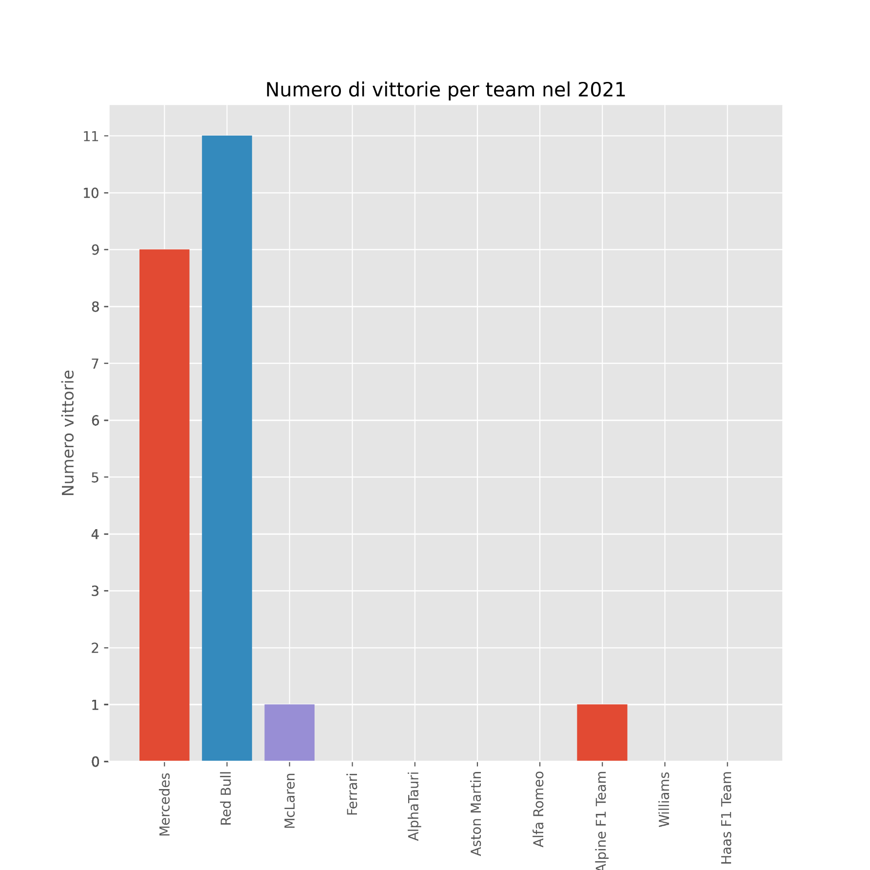

Abbiamo quindi identificato altre due *feature* che ci potranno essere utili per la predizione: wins e points di constructor_standings.

Passiamo ora a un altro aspetto importante che abbiamo a disposizione prima della predizione, ovvero il circuito su cui si svolge la gara.

Andiamo quindi ad analizzare la tabella circuits: presa singolarmente questa tabella non fornisce niente di utile ai nostri scopi, ma se unita con results possiamo ottenere varie importanti informazioni: abbiamo già discusso del perché alcune tabelle siano state scartate, perché legate ad eventi che non permettono di aiutare il modello a effettuare la predizione prima della gara, come pit stop, tempi sul giro. Un dettaglio però non va trascurato: gli incidenti durante la gara. Ovviamente, viste le premesse fatte all’inizio di questo paragrafo, avere come *feature* se un pilota non ha terminato la gara a causa di un incidente sembra un controsenso. Infatti, non andremo a concentrarci sull’incidente singolo relativo alla gara, ma a due fattori che permettono di ottenere una relazione tra pilota, incidenti e circuito (N.B.: sono esclusi i problemi tecnici).

Per spiegare meglio, introduciamo un esempio: durante il Gran Premio d’Italia Verstappen, al venticinquesimo giro, nel tentativo di superare Hamilton, che era in testa, effettua una manovra azzardata, che causa una collisione tra i due, costringendo entrambi al ritiro.

Mentre l’episodio accaduto ha a che fare con l’errore umano, dobbiamo tenere conto che non tutti i circuiti sono uguali: alcuni sono molto più difficili da percorrere. Si pensi ai cosiddetti *circuiti cittadini*: il layout di questi circuiti sono effettivamente ottenuti da strade cittadine. Esempio lampante è il Gran Premio di Monaco, caratterizzato da percorsi stretti che rendono difficile il sorpasso e che richiedono la massima concentrazione da parte del pilota, mentre si sfreccia a oltre 300 km/h.

Sulla base di queste osservazioni, sorge spontanea una domanda: quali sono quei circuiti che hanno una maggiore probabilità di causare un incidente?

Il seguente grafico ci dà la risposta.

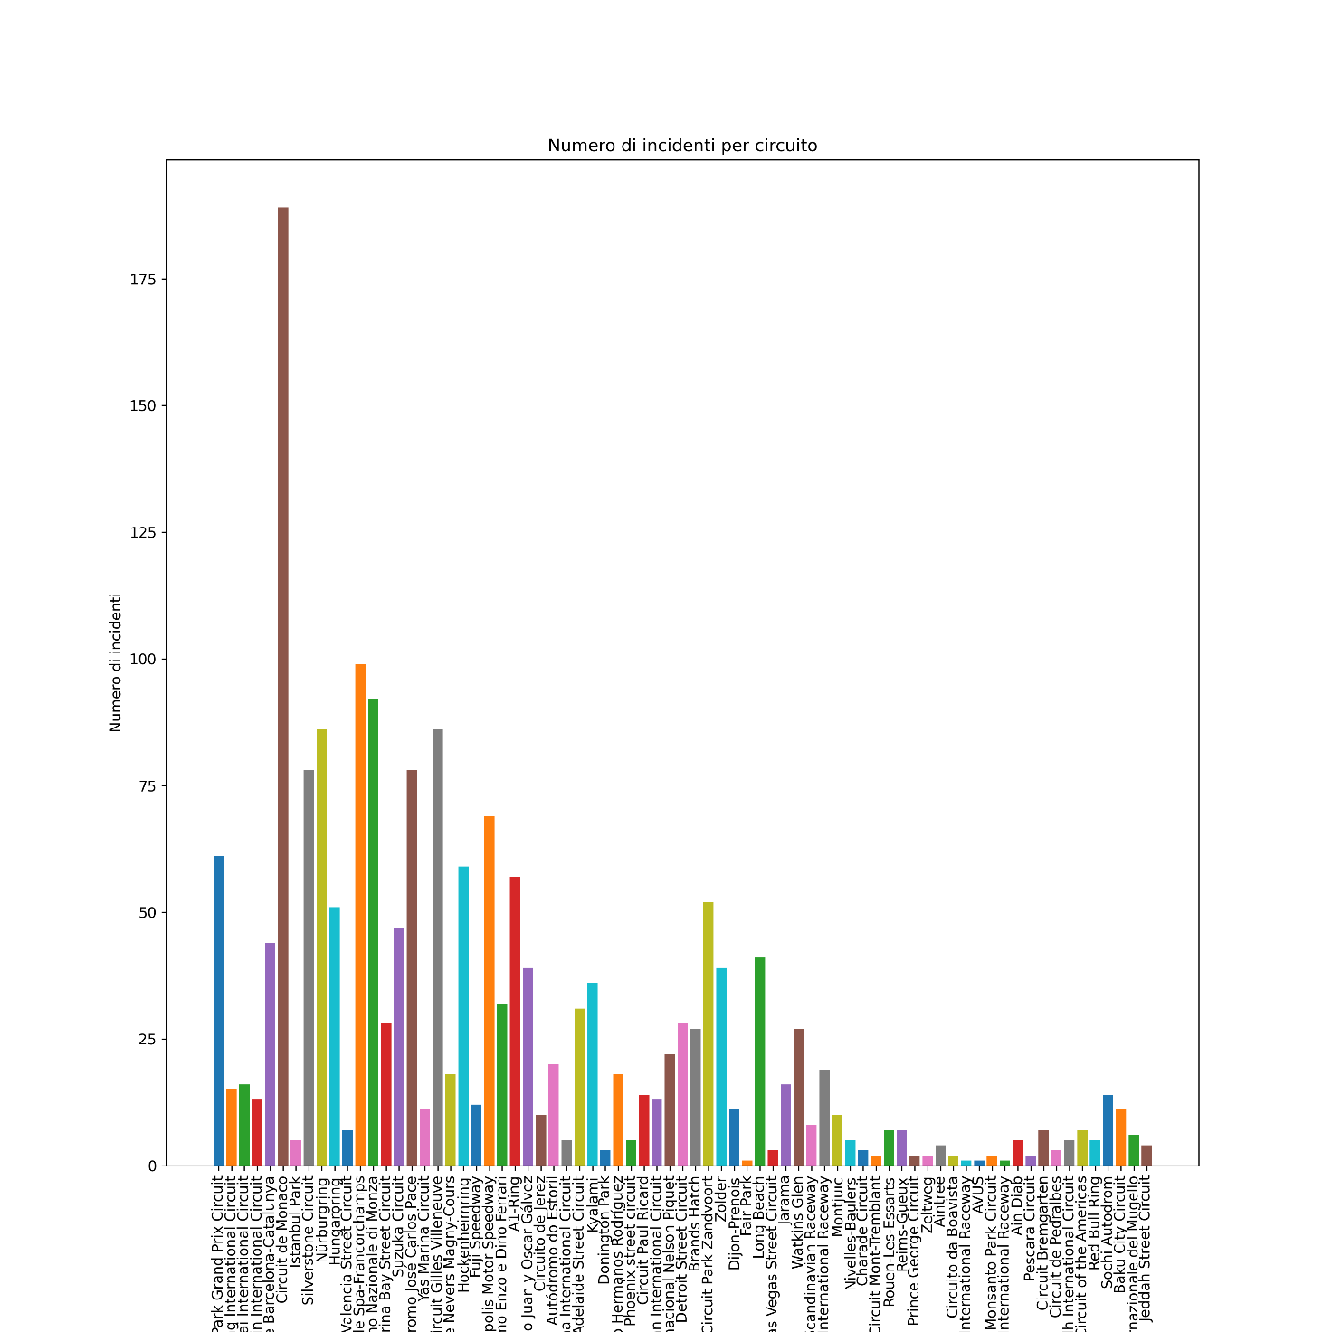

Cosa possiamo fare con l’informazione appena ottenuta? Abbiamo detto che vogliamo avere informazioni sui piloti, incidenti e circuiti.

La prima che possiamo ottenere è quanti incidenti hanno avuto i piloti durante la loro carriera in Formula Uno.

Come esempio si è preso, nuovamente, il Campionato 2021:

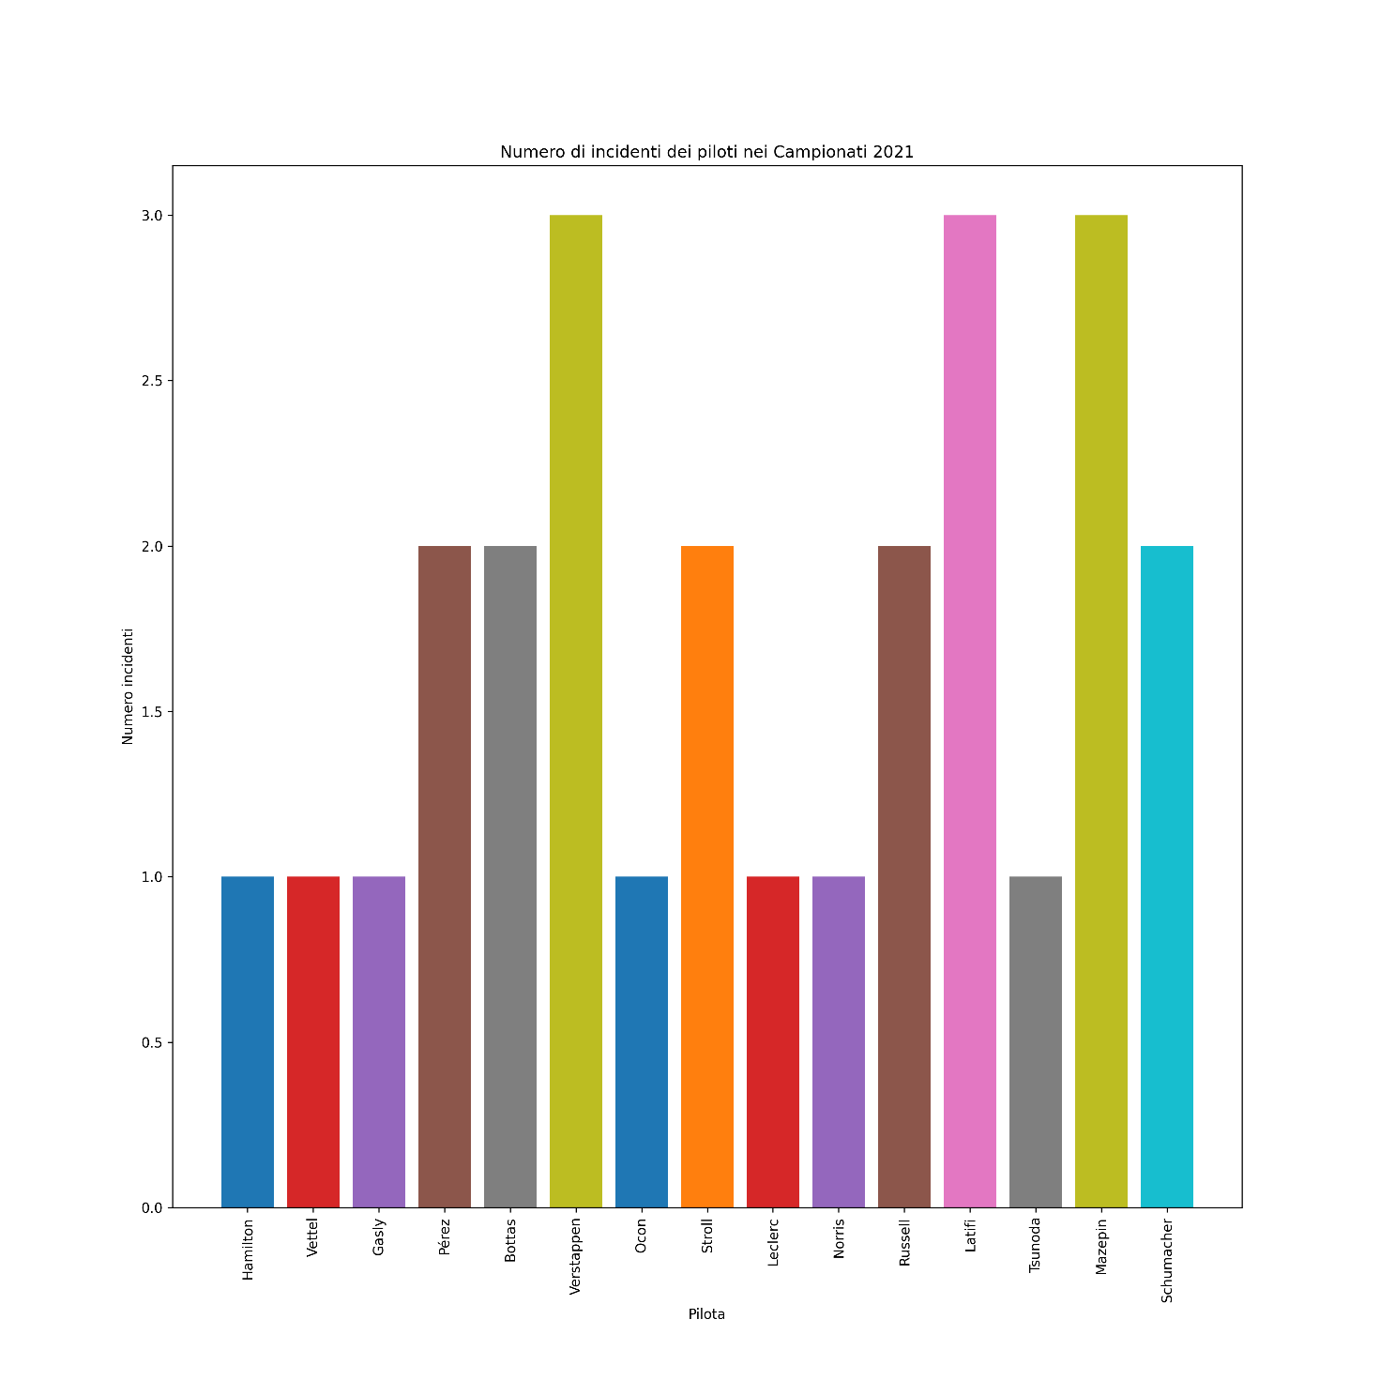

È abbastanza curioso osservare come Verstappen, che è il pilota con più vittorie nel 2021 e anche tra quelli con più incidenti.

Il secondo tipo di informazione è invece relativo al numero di incidenti che un pilota ha avuto su un determinato circuito.

Come esempio si è preso il pilota Leclerc. Il seguente grafico quanti incidenti ha avuto sui vari circuiti. Anche in questo caso è curioso osservare che proprio a Monaco, suo paese natio, abbia avuto più incidenti.

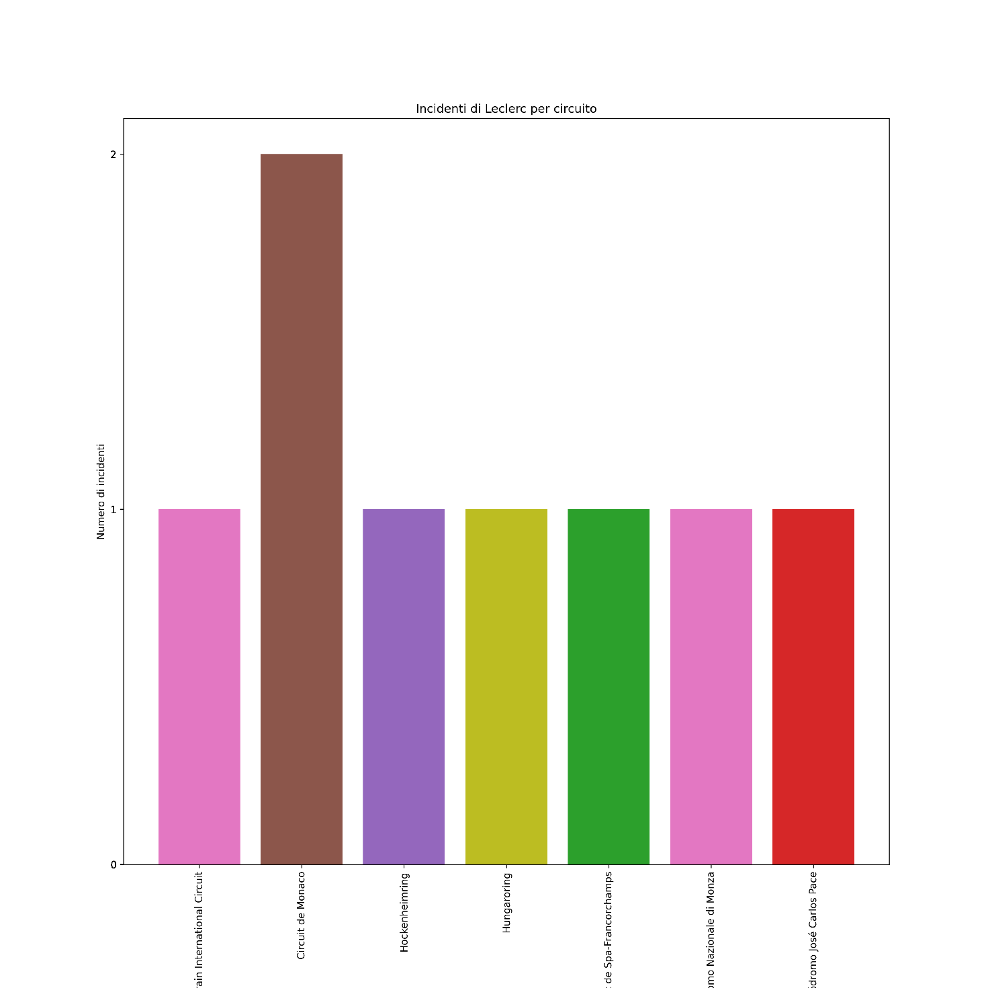

Abbiamo quindi altre due *feature* abbastanza interessanti: il numero di incidenti del pilota nell’arco della sua carriera e il numero di incidenti avuti su ogni circuito.

Torniamo a concentrarci adesso sui circuiti: abbiamo accennato ai circuiti cittadini e alla loro enorme difficoltà. In questi circuiti è estremamente difficile effettuare sorpassi e il minimo errore può causare un incidente. Per questo avere una buona posizione di partenza si rivela fondamentale in queste gare, in particolare dalla Pole Position.

Si è quindi andato ad esaminare quante volte partire dalla Pole Position in un determinato circuito ha portato alla vittoria.

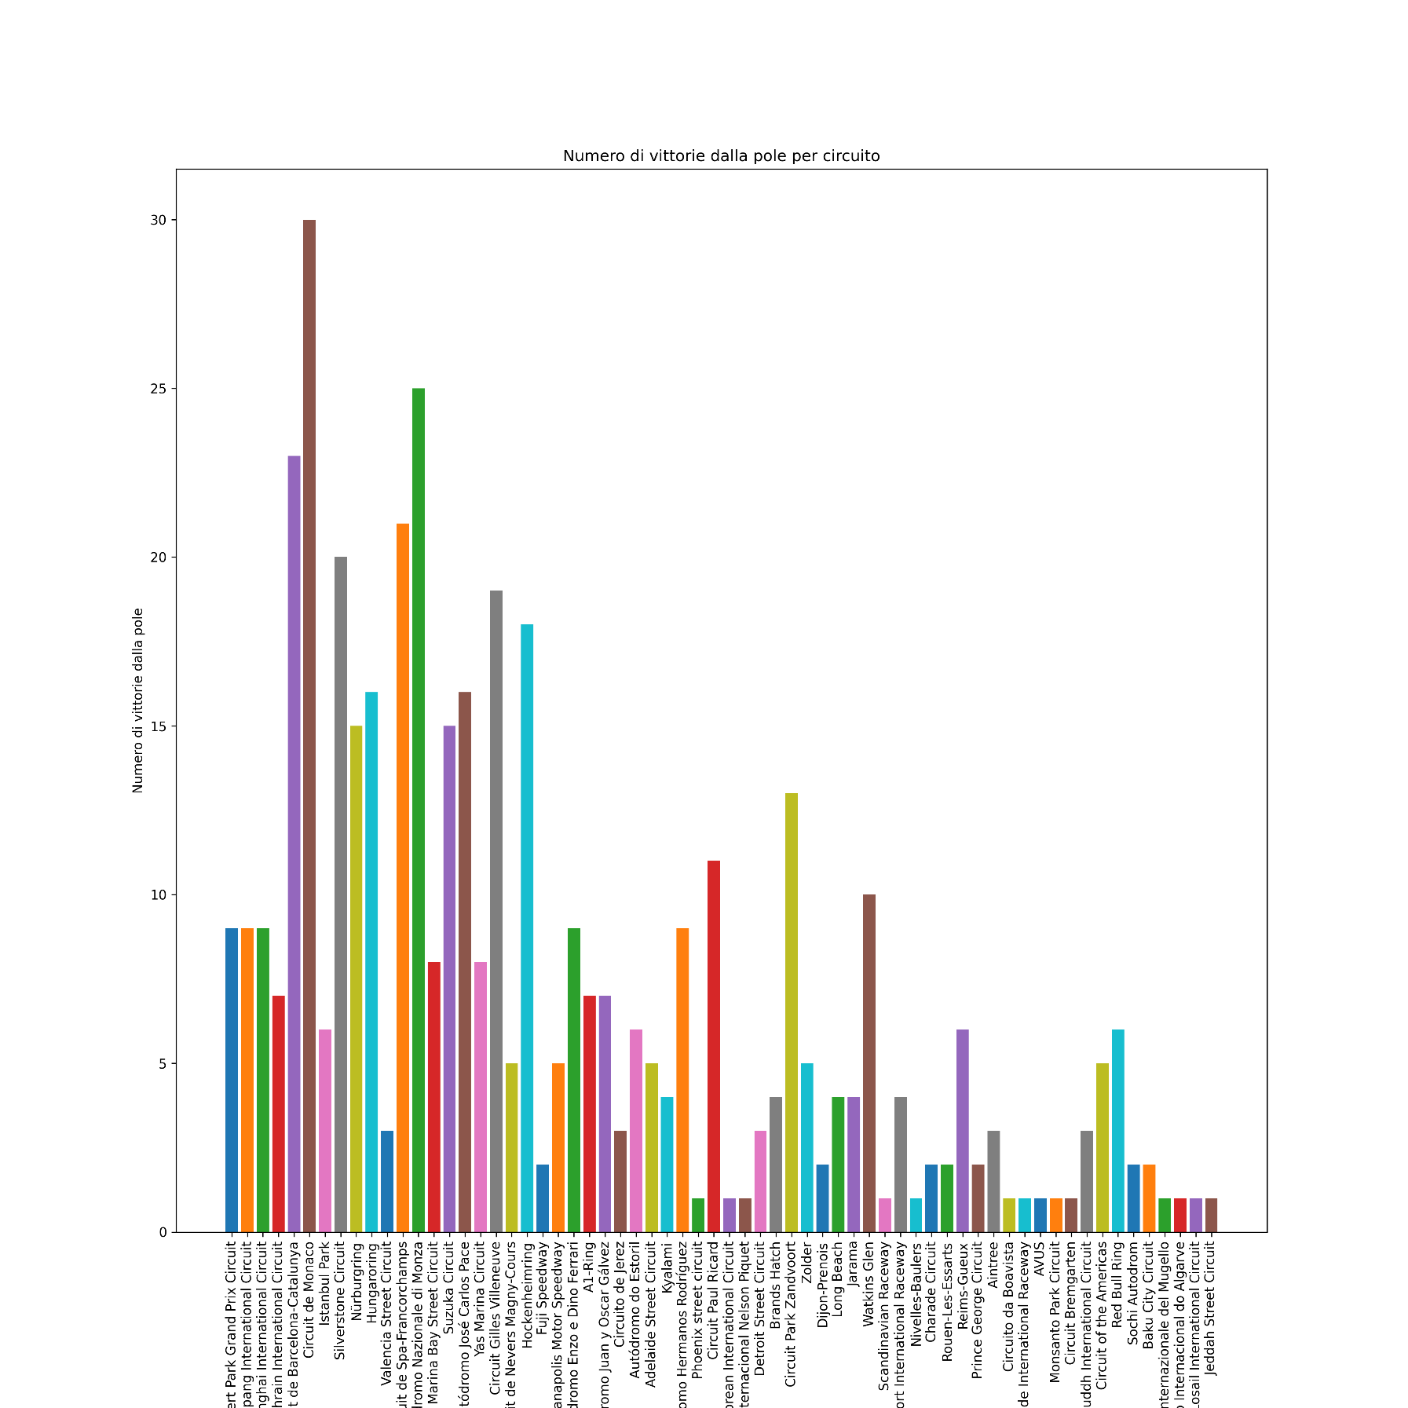

Come si può vedere nel grafico l’ 1/3 dei circuiti hanno un numero maggiore di 10 vittorie dalla Pole. Quindi, andremo a mantenere per ogni pilota il numero di volte che ha vinto su quel circuito partendo dalla Pole e non partendo dalla Pole, assieme al nome del circuito.

Rimangono le tabelle driver_results, constructor_results, driver, constructors e races. Le prime due non forniscono informazioni in più rispetto a driver_standings e constructor_standings.

Allo stesso modo driver e constructors, otteniamo i campi driverRef e constructorRef, che indicano rispettivamente il riferimento del pilota e del Team.

Da parte di races invece andiamo a selezionare il campo year che ci permetterà di distinguere tra i vari Campionati e round che ci permette di distinguere all’interno del Campionato le varie gare.

Ricapitoliamo quindi quali sono le *feature* selezionate:

* grid: indica la posizione di partenza, rinominato come posizione_di_partenza
* positionOrder: indica la posizione d’arrivo, rinominato come posizione_di_arrivo. E’ la nostra variabile dipendente, ovvero quella che vogliamo predire.
* points: indica i punti ottenuti dal pilota nella gara, rinominato come punti_gara
* driverRef: indica nome e cognome del pilota, rinominato come pilota
* constructorRef: nome del Team, rinominato come team
* circuitRef: nome del circuito, rinominato come circuito
* year: anno di svolgimento della gara, rimonimato come anno
* round: indica l’ordine delle gare nel Campionato, rinominato come numero_gara
* points (driver_standings): indica i punti ottenuti dal pilota durante il Campionato. Rinominato come punti_campionato_pilota
* wins (driver_standings): indica il numero di vittorie del pilota ottenute durante il Campionato. Rinominato come vittorie_pilota
* points (constructor_standings): indica i punti ottenuti dal Team del pilota durante il Campionato. Rinominato come punti_campionato_team
* wins (constructor_standings): indica il numero di vittorie del Team del pilota ottenute durante il Campionato. Rinominato come vittorie_team
* incidenti_pilota: numero di incidenti del pilota da inizio carriera in Formula Uno
* incidenti_circuito: numero di incidenti del pilota sul circuito su cui si svolge la gara
* vincitori_dalla_pole: numero di volte che il pilota ha vinto sul circuito partendo dalla pole
* vincitori_NON_dalla_pole: numero di volte che il pilota NON ha vinto sul circuito partendo dalla pole

Salviamo il tutto in un file .csv chiamato F1WP, presente all’interno della tabella Dataset del repository.

Alcune osservazioni: il dataset è estremamente sbilanciato: la posizione a cui siamo interessati è ovviamente la prima posizione, che è in numero minore rispetto alle altre posizioni. Per cercare di mitigare questo problema si è tentato di andare a predire non la singola posizione di vittoria, ma tutte le posizioni e poi si è presa quella relativa alla prima.

1. **ALGORITMI UTILIZZATI**

Prima di andare a esaminare quali algoritmi sono stati scelti, comprendiamo il tipo di problema che stiamo trattando: poiché i nostri dati sono etichettati, possiamo subito affermare che si tratta di un problema di apprendimento supervisionato.

I problemi di apprendimento supervisionato si distinguono in due tipologie sulla base dell’output prodotto dal modello:

* se l’output del modello è continuo allora si tratta di un problema di **regressione**
* se l’output del modello è discreto allora stiamo parlando di un problema di **classificazione**

Per il nostro problema si è scelto di andare a usare sia algoritmi di regressione che di classificazione: come già spiegato si utilizzerà la libreria sklearn di Python, che mette a disposizione una vasta gamma di algoritmi: per la regressione utilizzeremo la regressione lineare e gli alberi decisionali (DecisionTreeRegressor) , mentre per la classificazione utilizzeremo gli alberi decisionali (DecisionTreeClassifier) e Naive Bayes.

Per quanto riguarda la divisione del dataset in training – set e test – set, non possiamo dividere il dataset in maniera randomica poiché, essendo presenti dati che sono temporali (ad esempio, il Campionato 2021 non può essere preso come allenamento e il risultato di quest’ultimo utilizzato sul Campionato 2020), si è deciso di andare a utilizzare tutti i Campionati fino al 2019 come training – set, il 2020 come test – set e useremo il Campionato 2021 per vedere come il nostro modello si comporta.

Dobbiamo però fare un po' di *preprocessing* all’interno del nostro dataset: sono infatti presenti variabili categoriche, che non permettono agli algoritmi forniti da sklearn di funzionare. Per questo si è usato la classe OrdinalEncoder fornita dalla libreria stessa: questa classe ci permette di assegnare a ogni categoria un intero univoco. Così facendo possiamo utilizzare gli algoritmi senza problemi.

1. **VALUTAZIONI SUL TEST SET**

Per valutare gli algoritmi di regressione sono state usate la MSE (Mean Squared Error) , MAE (Mean Absolute Error) e RMSE (Root Mean Squared Error).

Per valutare gli algoritmi classificazione si è andati a ottenere il punteggio di accuratezza e la matrice di confusione.

* 1. **REGRESSIONE LINEARE**

* 1. **ALBERI DECISIONALI (REGRESSIONE)**

* 1. **ALBERI DECISIONALI (CLASSIFICAZIONE)**

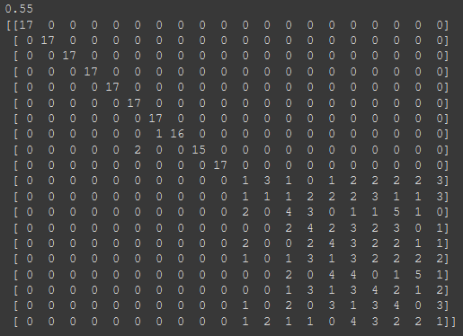

* 1. **NAIVE BAYES**

L’immagine contenente la matrice di confusione del Naive Bayes è troppo grande per poter essere inserite in una sola immagine. Pertanto, si rimanda al notebook contenuto nel repository, dove, una volta eseguita la corrispettiva cella, potrà esaminare.

Come possiamo osservare tutti gli algoritmi ad eccezione del Naive Bayes si comportano abbastanza bene.

1. **VALUTAZIONE SU DATI SCONOSCIUTI**

I valori delle predizioni del Gran Premio di Abu Dhabi saranno predetti durante la presentazione del progetto, come demo.

1. **POSSIBILI MIGLIORIE**

In questa sezione andiamo a esaminare eventuali miglioramenti che possono essere fatti al progetto e che non sono stati utilizzati per mancanza di conoscenze e di tempo.

* Utilizzo di più modelli: sono stati presi in esame solo quattro modelli, che sono quelli visti a lezione. Per poter effettuare una analisi più approfondita sia per quanto riguarda la regressione che la classificazione, utilizzare ulteriori modelli può sicuramente tornarci utile.
* Dati sulle condizioni metereologiche: avere a disposizione dei dati sulle condizioni metereologiche in cui si sono svolte le gare può sicuramente essere utile ai fini della predizione: tipicamente le gare svoltesi in condizioni di pioggia sono quelle che hanno portato a risultati inaspettati e quindi possono influenzare molto la gara.
* Utilizzo dei dati relativi ai pit stop e tempi in gara: nel notebook del progetto è presente una sezione relativa alla media dei tempi di pit stop di ogni team per ogni gara del 2021. Questa osservazione è stata poi scartata perché poco convincente. Si potrebbe quindi pensare a varie alternative su come utilizzare questi dati.
* Utilizzo delle telemetrie: ovvero di tutti quei dati che hanno a che fare con la velocità della vettura, accelerazione, temperature e così via, fornendo una conoscenza ancora più profonda sulle gare. Tali dati possono essere reperiti tramite librerie apposite di Python come Fast-F1.
* Migliorare i grafici rendendoli interattivi: la libreria di Python cufflinks permette di creare grafici interattivi, permettendo di visualizzare ed esplorare in modo più efficace i dati

1. **GLOSSARIO**

* **Formula**: si riferisce all’insieme di regole che i partecipanti (team e piloti) devono rispettare.
* **Prove Libere**: le prove libere sono tre sessioni durante le quali i piloti possono prendere confidenza con la pista e gli ingegneri aggiustare e adattare meglio l’assetto della vettura. Attualmente ogni sessione dura 60 minuti, contro i 90 e i 45 adottati nelle precedenti stagioni.
* **Qualifiche**: le qualifiche servono a stabilire l’ordine di partenza della gara della domenica, la griglia di partenza. Attualmente la qualifica si compone di tre sessioni, denominate Q1, Q2 e Q3 della durata di 18, 15 e 12 minuti rispettivamente, con un sistema *knock-out*: le 5 vetture più lente al termine della Q1 sono eliminate, allo stesso modo le ultime 5, tra le vetture rimaste, al termine delle Q2 sono eliminate e le restanti combattono per la *Pole Position* nella Q3.

Il formato delle qualifiche è quello che ha subito più variazioni nel corso della storia della Formula Uno.

* **Pole Position**: è il termine che indica la prima posizione nella griglia di partenza.
* **Gran Premio**: erroneamente confuso con la gara della domenica, il Gran Premio indica tutti gli eventi che si svolgono dal giovedì alla domenica.
* **Costruttore**: un Costruttore può essere visto come il team stesso. Il termine deriva dal fatto che, inizialmente, un team costruiva sia telaio che motore per le monoposto di Formula Uno. Col tempo però, a causa delle grandi quantità di denaro da dover spendere per poter sviluppare una vettura, molti team hanno deciso di utilizzare un motore costruito da altri team, costruendo però da se il telaio, così da poter prendere parte al Mondiale Costruttori.
* **Mondiale Piloti**: il Mondiale Piloti è il titolo che si contendono ogni anno i piloti di Formula Uno. Alla fine di ogni gara, i primi dieci classificati ottengono un punteggio proporzionato alla posizione (1° = 25 punti, 2° = 18 punti, …, 10° = 1 punto, secondo l’ assegnazione attuale). Il pilota che a fine Campionato avrà totalizzato più punti si aggiudicherà il titolo.
* **Mondiale Costruttori**: il Mondiale Costruttori è l’analogo del Mondiale Piloti per i team di Formula Uno. I punteggi sono calcolati come la somma dei punti ottenuti dai piloti di un team al termine di una gara. Il team che avrà totalizzato più punti a fine Campionato avrà totalizzato più punti si aggiudicherà il titolo.